BỘ GIÁO DỤC VÀ ĐÀO TẠO

**TRƯỜNG ĐẠI HỌC CẦN THƠ**

**TRƯỜNG CÔNG NGHỆ THÔNG TIN & TRUYỀN THÔNG**

**KHOA CÔNG NGHỆ THÔNG TIN**



**NIÊN LUẬN CÔNG NGHỆ THÔNG TIN**

**NGÀNH CÔNG NGHỆ THÔNG TIN**

**Đề tài**

XÂY DỰNG WEBSITE BÁN SÁCH ONLINE

**Sinh viên: Phan Thành Quí Mã số: B1909976  
Khóa: K45**

***Cần Thơ, 4/2023***

BỘ GIÁO DỤC VÀ ĐÀO TẠO

**TRƯỜNG ĐẠI HỌC CẦN THƠ**

**TRƯỜNG CÔNG NGHỆ THÔNG TIN & TRUYỀN THÔNG  
KHOA CÔNG NGHỆ THÔNG TIN**



**NIÊN LUẬN CÔNG NGHỆ THÔNG TIN**

**NGÀNH CÔNG NGHỆ THÔNG TIN**

**Đề tài**

**XÂY DỰNG WEBSITE BÁN SÁCH ONLINE**

**Người hướng dẫn Sinh viên thực hiện  
 GV Nguyễn Thị Kim Yến Phan Thành Quí  
 Mã số: B1909976  
 Khóa: K45**

***Cần Thơ, 4/2023***

LỜI CẢM ƠN

Để hoàn thành học phần Niên luận CNTT này, em xin gửi lời cảm ơn đến các quý thầy cô thuộc Khoa Công nghệ thông tin & Truyền thông, Trường Đại học Cần Thơ đã tạo cơ hội cho em được học tập, rèn luyện và tích lũy kiến thức, kỹ năng để thực hiện đề tài Niên luận CNTT này.

Xin chân thành cảm ơn đến cô **Nguyễn Thị Kim Yến**, người đã trực tiếp chỉ dẫn và giúp đỡ em giải quyết những vấn đề khó khăn trong quá trình thực hiện đề tài Niên luận “**XÂY DỰNG** **WEBSITE BÁN SÁCH ONLINE**”.

Do kiến thức của bản thân còn hạn chế và thiếu kinh nghiệm thực tiễn nên nội dung khóa luận khó tránh khỏi những thiếu sót. Em rất mong nhận được sự góp ý, chỉ dạy thêm từ cô.

Cuối cùng, em xin chúc các thầy cô dồi dào sức khỏe và thành công trên con đường giảng dạy của mình. Cảm ơn tất cả các anh chị khóa trước đã giúp đỡ trong quá trình tìm kiếm tài liệu cho đề tài, cũng như những bạn chung khoa đã hỗ trợ em trong suốt quá trình thực hiện đề tài.

Em xin chân thành cảm ơn!

*Cần Thơ, ngày … tháng 4 năm 2023*

**Sinh viên thực hiện**

**Phan Thành Quí**

MỤC LỤC

**Trang**

LỜI CẢM ƠN i

MỤC LỤC ii

DANH MỤC BIỂU ĐỒ iv

DANH MỤC BIỂU BẢNG v

DANH MỤC HÌNH ẢNH vi

TÓM TẮT vii

ABSTRACT viii

PHẦN GIỚI THIỆU 1

1. Đặt vấn đề 1

2. Mục tiêu đề tài 1

3. Đối tượng và phạm vi nghiên cứu 3

4. Phương pháp nghiên cứu 3

5. Nội dung nghiên cứu 4

6. Bố cục của quyển niên luận 4

PHẦN NỘI DUNG 5

Chương 1. Đặc tả yêu cầu 5

Chương 2. Cơ sở lý thuyết 6

1. Tổng quan về MEVN STACK: 6

1.1. Khái niệm: 6

1.2. Ưu và nhược điểm của công nghệ MEVN STACK: 6

2. MongoDB: 7

3. Restful API: 7

3.1. Khái niệm: 7

3.2. Ưu điểm và hạn chế: 7

4. Express.js: 8

4. Vue.js: 9

5. Node.js: 9

6. Tổng quan về Bootstrap 4: 10

7. Tổng quan về Mongoose: 10

Chương 3. Cài đặt giải pháp 11

1. Sơ đồ Use case 11

1.1. Sơ đồ Use case tổng quan của hệ thống 11

1.2. Sơ đồ Use case giỏ hàng 12

2. Cở sở dữ liệu 12

2.1. Mô tả các collection: 12

2.2. Biểu đồ cơ sở dữ liệu: 16

Chương 4. Kết quả đạt được 17

PHẦN KẾT LUẬN 33

1. Kết quả 33

2. Mặt hạn chế 33

3. Hướng phát triển 33

TÀI LIỆU THAM KHẢO 34

DANH MỤC BIỂU ĐỒ

Biểu đồ 1. Sơ đồ chức năng tổng quan của hệ thống 11

Biểu đồ 2. Sơ đồ chức năng giỏ hàng 12

Biểu đồ 3. Biểu đồ cơ sở dữ liệu 16

DANH MỤC BIỂU BẢNG

Bảng 1. Collection Tài khoản 12

Bảng 2. Collection Đơn hàng 13

Bảng 3. Collection Kho hàng 13

Bảng 4. Collection Sản Phẩm 14

Bảng 5. Collection Danh mục 14

Bảng 6. Collection Thể loại sách 15

Bảng 7. Collection Tác giả 15

DANH MỤC HÌNH ẢNH

Hình 1. Trang chủ 18

Hình 2. Trang hệ thống nhà sách 19

Hình 3. Trang giới thiệu 19

Hình 4. Trang liên hệ 20

Hình 5. Trang danh mục sản phẩm 20

Hình 6. Trang chi tiết sản phẩm 21

Hình 7. Trang tìm kiếm sản phẩm 21

Hình 8. Trang đăng nhập 22

Hình 9. Trang đăng ký 22

Hình 10. Trang thông tin tài khoản 24

Hình 11. Trang xem lại chi tiết đơn hàng 24

Hình 12. Trang xem giỏ hàng 25

Hình 13. Trang đặt hàng và thanh toán 25

Hình 14. Trang đặt hàng thành công 26

Hình 15. Trang quản lý sách 26

Hình 16. Trang thêm sách mới 27

Hình 17. Trang quản lý danh mục 27

Hình 18. Trang thêm danh mục mới 28

Hình 19. Trang quản lý thể loại 28

Hình 20. Trang thêm thể loại mới 29

Hình 21. Trang quản lý tác giả 29

Hình 22. Trang thêm tác giả mới 30

Hình 23. Trang quản lý tài khoản người dùng 30

Hình 24. Trang quản lý đơn hàng 31

Hình 25. Trang cập nhật trạng thái đơn hàng 31

TÓM TẮT

Trong những năm gần đây, công nghệ thông tin đang ngày càng phát triển một cách nhảy vọt và mạnh mẽ. Sự ra đời của công nghệ thông tin làm cho bộ mặt xã hội, đời sống con người được nâng cao một cách rõ rệt, đóng góp to lớn cho sự phát triển của nhân loại. Với xu hướng toàn cầu hóa nền kinh tế thế giới, trong đó nhu cầu sử dụng Internet ngày càng nhiều và hình thức kinh doanh trên mạng ngày càng đa dạng. Vì vậy, nhiều cửa hàng sách đã áp dụng phương pháp bán hàng qua mạng để khách hàng dễ dàng tìm kiếm thông tin mà không cần tốn nhiều thời gian và công sức. Để đáp ứng nhu cầu đó, “**Website bán sách Online**” đã được xây dựng và áp dụng.

Mục tiêu hướng đến của đề tài “**Xây dựng Website bán sách Online**” làm theo công nghệ **MEVN STACK** (MongoDB, Express, Vue.js, Node.js). Để có thể hoàn thành mục tiêu đó cần phải có sự nghiên cứu và hiểu rõ về công nghệ **MEVN STACK** đang được sử dụng phổ biến ở các trang Web hiện nay.

Đề tài đạt được kết quả hướng đến là một “**website bán sách online**” với giao diện đơn giản, dễ sử dụng, bên cạnh đó giúp việc mua bán sách diễn ra một cách nhanh chóng, an toàn, hiệu quả cao.

ABSTRACT

In recent years, information technology is developing rapidly and strongly. The advent of information technology has significantly improved the face of society and people's lives, making great contributions to the development of mankind. With the trend of globalization of the world economy, in which the demand for using the Internet is increasing and forms of online business are increasingly diversified. Therefore, many bookstores have applied the online sales method so that customers can easily find information without spending a lot of time and effort. To meet that demand, "**Online book selling website**" was built and applied.

The goal of the topic "**Building an Online Book Selling Website**" is based on **MEVN STACK** technology (MongoDB, Express, Vue.js, Node.js). To be able to accomplish that goal, it is necessary to study and understand the **MEVN STACK** technology that is commonly used on the Web today.

The project achieved the goal of being an "**Online book selling website**" with a simple and easy-to-use interface, besides helping to make book sales quickly, safely and effectively.

PHẦN GIỚI THIỆU

* 1. Đặt vấn đề

Ngày nay, sở thích đọc sách của con người rất phổ biến và có xu hướng phát triển mạnh. Sách mang đến cho con người nền tri thức vô giá, làm cho cuộc sống con người ngày trở nên văn minh hơn và mọi người có thể hòa nhập dễ dàng với cuộc sống hiện đại. Nhưng tình hình dịch bệnh đang căng thẳng và một số người không có thời gian để tìm đến nhà sách để lựa chọn cho mình những quyển sách hay và ý nghĩa. Những khách hàng có nhu cầu mua sách chỉ cần thông qua website trực tuyến không mất nhiều thời gian để có thể sở hữu cuốn sách mà mình yêu thích.

Để hòa nhập trong cuộc sống đang có dịch bệnh hết sức phức tạp, đề tài “**Website bán sách Online**” được ra đời phục vụ được nhu cầu mua sắm của mọi người, cho thấy được sự an toàn, tiện lợi, minh bạch trong cách giao dịch trực tuyến.

Website được xây dựng đã áp dụng thành tựu của công nghệ thông tin vào lĩnh vực thương mại. Sự ra đời của website này không chỉ giải quyết những nhu cầu của con người mà còn thuận lợi cho công tác quản lý của nhà sách.

* 1. Mục tiêu đề tài

- Mục tiêu tổng quát:

Xây dựng website bán sách trực tuyến với các chức năng hoàn chỉnh, dễ sử dụng và thuận tiện cho việc quản lý, giúp khách hàng có thể mua được cuốn sách mà mình yêu thích. Bên cạnh đó, giúp cho doanh nghiệp tránh được rủi ro về quản trị cơ sở dữ liệu cũng như mất đi những thông tin nhạy cảm của khách hàng.

- Mục tiêu cụ thể:

Hệ thống bán sách gồm có 2 website: **Website khách hàng** và **Website quản trị**.

* Website khách hàng:

- Website có 8 trang chính:

* Trang chủ
* Danh Mục Sách
* Liên hệ
* Đăng kí
* Đăng nhập
* Giỏ hàng
* Giới thiệu cửa hàng
* Quản lý tài khoản

- Chức năng:

* Trang chủ: để hiển thị các loại sách bán chạy và sách được tìm đọc nhiều.
* Trang giới thiệu: giới thiệu sơ lược về nhà sách.
* Trang liên hệ: phản hồi của khách hàng đối với cửa hàng.
* Trang danh mục sản phẩm: liệt kê các sản phẩm theo danh mục.
* Trang giỏ hàng: xem giỏ hàng, quyết định đặt hàng và thanh toán đơn hàng.
* Trang chi tiết sản phẩm: Xem thông tin của sách (mô tả, giá, sản phẩm liên quan,…) và thêm số lượng vào giỏ hàng.
* Đăng ký: đăng ký tài khoản cho người dùng mới.
* Đăng nhập: đăng nhập vào tài khoản để thực hiện mua sắm.
* Tìm kiếm sách: tìm sách theo tên sách hoặc theo mô tả sách.
* Quản lý tài khoản: xem danh sách hóa đơn đã mua( Có thể thực hiện **hủy đơn hàng**) và điều chỉnh thông tin cá nhân, đổi mật khẩu.
* Website quản trị:

- Website quản trị có 7 trang chính:

* Quản lý sách
* Quản lý danh mục sách
* Quản lý tác giả
* Quản lý thể loại sách
* Quản lý tài khoản người dùng
* Quản lý đơn hàng
* Quản lý kho

- Chức năng:

* Hiển thị ra danh sách các quyển sách, tìm kiếm sách, cập nhật, sửa, xóa thông tin một quyển sách.
* Điều chỉnh danh mục sách, thể loại sách, tác giả, tài khoản người dùng và trạng thái đơn hàng.
* Quản lý kho (Nhập số lượng sản phẩm vào kho, số lượng sách bán ra).
  1. Đối tượng và phạm vi nghiên cứu

Nhằm giải quyết vấn đề được đề cập ở trên, đề tài website sẽ tập trung vào nghiên cứu đối tượng và phạm vi sau:

- Đối tượng nghiên cứu:

* Khách hàng là những người yêu sách, có sở thích đọc sách.
* Quản lý và nhân viên tại cửa hàng bán sách.
* Tài liệu.

- Phạm vi nghiên cứu:

* Website này có thể được ứng dụng cho các nhà sách có quy mô và hình thức hoạt động nghiệp vụ nhỏ.
* Đề tài xây dựng website bán sách.
* Lĩnh vực thiết kế website.
* Hoạt động bán sách, cập nhật sách và thông tin về sách.
  1. Phương pháp nghiên cứu

Phương pháp nghiên cứu của đề tài chia làm 2 nội dung chính: nghiên cứu luận, nghiên cứu thực nghiệm.

- Phương pháp nghiên cứu lý luận:

* Nghiên cứu qua việc đọc sách, báo, tài liệu liên quan nhằm xây dựng cơ sở lý thuyết của đề tài và các biện pháp cần thiết để giải quyết các vấn đề của đề tài.

- Phương pháp nghiên cứu thực nghiệm:

* Thu thập yêu cầu của người dùng về các chức năng cần thiết cho một website thương mại.
* Thông qua quan sát thực tế, yêu cầu của cơ sở những lý luận được nghiên cứu, phần mềm sẽ được đưa vào chạy thử nghiệm trên nhà sách Zbook Store để từ đó có những điều chỉnh cho phù hợp hơn.
  1. Nội dung nghiên cứu

- Quy trình nghiên cứu: Tìm hiểu và thu thập yêu cầu về website bán sách online.

- Công nghệ được sử dụng trong website:

* MEVN STACK (MongoDB, Express, Vue.js, Node.js).

- Công cụ thiết kế hệ thống:

* Phần mềm StarUML thiết kế các sơ đồ Usecase.

- Công cụ hỗ trợ lập trình:

* VS Code
* Vue.js devtools

- Trình duyệt web hỗ trợ chạy code và kiểm thử: Google Chrome.

* 1. Bố cục của quyển niên luận

Gồm có 3 phần:

* Phần giới thiệu gồm: đặt vấn đề, mục tiêu đề tài, đối tượng và phạm vi nghiên cứu, phương pháp nghiên cứu, nội dung nghiên cứu.
* Phần nội dung bao gồm: đặc tả yêu cầu, cơ sở lý thuyết, cài đặt giải pháp, kết quả đạt được.
* Phần kết luận: kết quả, mặt hạn chế, hướng phát triển.

PHẦN NỘI DUNG

1. Đặc tả yêu cầu

Việc xây dựng “**Website bán sách Online**” giúp cho người bán hàng nắm thế chủ động trong việc quảng bá sản phẩm của mình trên các nền tảng quảng cáo trực tuyến đến người dùng một cách thuận tiện, bên cạnh đó đáp ứng được mong muốn đọc sách để mở rộng kiến thức của con người trên các lĩnh vực khác nhau của đời sống xã hội.

Về phía giao diện, “**Website bán sách Online**” được xây dựng tốt nhằm hiển thị rõ ràng tất cả sản phẩm, cung cấp đầy đủ các thông tin cần thiết bao gồm tên sách, tên tác giả, mô tả sách, hình ảnh sách rõ nét, bên cạnh đó phần thể hiện sách bán chạy và sách được ưa chuộng bởi đọc giả cũng được trình bày rõ ràng. Mỗi cuốn sách đều được gán một ID sách riêng nhằm phần biệt với các loại sách khác.

Về phía khách hàng, “**Website bán sách Online**” cho phép khách hàng có thể xem thông tin cụ thể của sách như tên sách, giá của sách, mô tả cụ thể của sách. Khi đặt hàng, khách hàng cần đăng nhập vào hệ thống trước để có thể lưu trữ được các hóa đơn mà khách hàng đã đặt. Mỗi hóa đơn bao gồm ID đơn hàng, số lượng sản phẩm, tổng hóa đơn, thông tin khách hàng, địa chỉ nhận hàng….

Quy trình chung cho khách hàng bao gồm: Khách hàng chọn sản phẩm ưng ý, sau đó nhập số lượng và bấm nút thêm vào giỏ hàng. Khách hàng vào giỏ hàng có thể xem chi tiết thông tin về sản phẩm và có thể điều chỉnh số lượng. Để mua hàng khách hàng cần nhấn vào nút đặt hàng. Sau đó tiến hành thanh toán sản phẩm.

Chung quy về việc quản lý website, người quản lý (Admin) có quyền thêm mới (khi có sản phẩm mới về), sửa đổi thông số của sản phẩm, và xóa đi những sản phẩm không còn hoặc đã lỗi. Bên cạnh đó người quản lý (Admin) còn điều chỉnh trạng thái đơn hàng và quản lý thông tin tài khoản, quản lý kho hàng sản phẩm.

1. Cơ sở lý thuyết
   1. Tổng quan về MEVN STACK:
      1. Khái niệm:

MEVN STACK là sự kết hợp giữa của **MongoDB, Express.js, Vue.js, Node.js** và khiến cho việc xây dựng những ứng dụng web trở nên mạnh mẽ và đơn giản hơn bao giờ hết.

* + 1. Ưu và nhược điểm của công nghệ MEVN STACK:

- Ưu điểm:

* **Dễ dàng xây dựng ứng dụng web động**: MEVN stack cung cấp một giải pháp đầy đủ cho việc xây dựng các ứng dụng web động. Bằng cách kết hợp MongoDB để lưu trữ dữ liệu, Express.js để quản lý tương tác với dữ liệu, Vue.js để tạo giao diện người dùng và Node.js để xây dựng máy chủ, MEVN stack cung cấp một cách tiếp cận đơn giản và hiệu quả để phát triển ứng dụng web động.
* **Tính linh hoạt**: Mỗi thành phần trong MEVN stack đều rất linh hoạt và cho phép các nhà phát triển tùy chỉnh ứng dụng của mình theo nhu cầu của họ. MongoDB cung cấp một cách tiếp cận linh hoạt cho việc lưu trữ dữ liệu, Express.js cho phép các nhà phát triển xây dựng các API RESTful động, Vue.js cho phép các nhà phát triển tạo giao diện người dùng phức tạp và Node.js cho phép các nhà phát triển xây dựng ứng dụng web động đa nền tảng.
* **Hiệu năng cao**: MEVN stack sử dụng Node.js để xây dựng máy chủ, cung cấp khả năng xử lý đồng thời cao. Điều này giúp các ứng dụng xây dựng bằng MEVN stack có thể xử lý nhiều yêu cầu cùng một lúc, tăng hiệu suất và tốc độ phản hồi.
* **Cộng đồng lớn**: MEVN stack được sử dụng rộng rãi trong cộng đồng phát triển web, vì vậy có rất nhiều tài liệu và hỗ trợ từ cộng đồng. Điều này giúp các nhà phát triển dễ dàng tìm kiếm thông tin và giải quyết các vấn đề khi phát triển ứng dụng.

- Nhược điểm:

* **Không phù hợp cho các ứng dụng lớn**: MEVN stack không phù hợp cho các ứng dụng lớn và phức tạp, do các công nghệ trong stack này chủ yếu được sử dụng cho các ứng dụng web đơn giản và vừa phải. Nếu bạn đang phát triển một ứng dụng web lớn và phức tạp hơn, bạn có thể cần sử dụng các công nghệ khác hoặc tùy chỉnh MEVN stack để đáp ứng nhu cầu của mình.
* **Cần có kiến thức về nền tảng JavaScript**: Để phát triển các ứng dụng với MEVN stack, bạn cần có kiến thức về nền tảng JavaScript, bao gồm cả các framework Vue.js và Node.js. Nếu bạn không có kinh nghiệm với JavaScript, việc học và sử dụng MEVN stack có thể khó khăn.
* **Độ phức tạp của MongoDB**: Mặc dù MongoDB là một cơ sở dữ liệu NoSQL rất phổ biến, nhưng nó có một số đặc điểm phức tạp, đặc biệt là khi sử dụng các tính năng phức tạp như đa lưu trữ hoặc quản lý giao dịch. Điều này có thể khiến cho việc phát triển và bảo trì ứng dụng với MEVN stack trở nên khó khăn hơn.
* **Khả năng mở rộng giới hạn**: MEVN stack cung cấp một giải pháp đơn giản và nhanh chóng cho việc xây dựng ứng dụng web động, tuy nhiên, khả năng mở rộng của nó có thể bị giới hạn. Nếu ứng dụng của bạn phát triển mạnh mẽ và có nhu cầu mở rộng, bạn có thể cần phải tùy chỉnh MEVN stack hoặc chuyển sang các công nghệ khác để đáp ứng nhu cầu của mình.
  1. MongoDB:

- Là một hệ quản trị cơ sở dữ liệu NoSQL mã nguồn mở, phát triển bởi MongoDB . Các ứng dụng được phát triển trên MongoDB có thể được triển khai trên các nền tảng khác nhau, bao gồm các môi trường đám mây và máy chủ riêng.

- MongoDB được sử dụng rộng rãi trong các ứng dụng web, đặc biệt là các ứng dụng có nhu cầu xử lý dữ liệu lớn và phức tạp, như các ứng dụng thương mại điện tử, các hệ thống giám sát và các ứng dụng chạy trên đám mây.

* 1. Restful API:
     1. Khái niệm:

RESTful API (Representational State Transfer) là một kiểu kiến trúc ứng dụng mạng dựa trên giao thức HTTP, giúp các ứng dụng giao tiếp với nhau thông qua các phương thức HTTP như GET, POST, PUT, DELETE. RESTful API giúp đơn giản hóa việc truyền tải dữ liệu giữa client và server dưới dạng JSON hoặc XML.

* + 1. Ưu điểm và hạn chế:

- Ưu điểm:

* Dễ hiểu và sử dụng: RESTful API sử dụng các phương thức HTTP thông dụng, giúp dễ dàng triển khai và tích hợp.
* Tính nhất quán: RESTful API đảm bảo tính nhất quán trong việc truy cập và quản lý dữ liệu.
* Khả năng mở rộng: RESTful API hỗ trợ khả năng mở rộng tốt, giúp dễ dàng thêm các tính năng mới.
* Bảo mật: RESTful API hỗ trợ nhiều cơ chế xác thực và ủy quyền, giúp bảo vệ dữ liệu và tài nguyên.
* Ngôn ngữ và nền tảng độc lập: RESTful API có thể hoạt động trên nhiều ngôn ngữ và nền tảng khác nhau.

- Hạn chế:

* Trạng thái phiên (stateless): RESTful API không lưu trữ trạng thái phiên giữa các yêu cầu, điều này có thể gây khó khăn trong việc xử lý các tác vụ phức tạp.
* Tốc độ truy vấn: RESTful API có thể chậm hơn so với các giao thức khác như gRPC hay GraphQL, đặc biệt khi cần truy vấn nhiều dữ liệu liên quan.
* Over-fetching và under-fetching: RESTful API có thể trả về nhiều dữ liệu hơn hoặc ít hơn so với nhu cầu của client, dẫn đến lãng phí tài nguyên và băng thông.
* Khó khăn trong phiên bản hóa: Việc cập nhật và quản lý phiên bản của RESTful API có thể gây khó khăn, khiến cho việc duy trì và nâng cấp hệ thống trở nên phức tạp.
  1. Express.js:

1. - Express.js là một framework web được xây dựng trên nền tảng Node.js. Nó được phát triển nhằm giúp cho việc xây dựng ứng dụng web với Node.js trở nên đơn giản và nhanh chóng hơn. Express.js cung cấp cho các nhà phát triển các tính năng và công cụ để xử lý các yêu cầu HTTP, xử lý các phản hồi, quản lý session và cookie, và nhiều tính năng khác.
2. - Express.js được thiết kế để đơn giản hóa việc xây dựng các ứng dụng web và API với Node.js. Nó cho phép các nhà phát triển tạo ra các định tuyến (routing) dựa trên các yêu cầu HTTP, tạo middleware để xử lý các yêu cầu, và cung cấp các công cụ để quản lý các kết nối và phiên làm việc.
   1. Vue.js:

- Vue.js là một framework JavaScript mã nguồn mở được sử dụng để xây dựng các ứng dụng web động và giao diện người dùng (UI). Nó được thiết kế để cung cấp một cách tiếp cận dễ dàng cho việc xây dựng các ứng dụng phức tạp và tương tác với người dùng.

- Vue.js cho phép các nhà phát triển tạo ra các thành phần (components) tái sử dụng để xây dựng giao diện người dùng và quản lý trạng thái ứng dụng trong một cách hiệu quả. Nó cũng cung cấp các công cụ để liên kết dữ liệu (data binding) và xử lý sự kiện (event handling), giúp cho việc phát triển các ứng dụng web trở nên đơn giản và nhanh chóng hơn.

- Vue.js có thiết kế linh hoạt và có thể tích hợp vào các ứng dụng web hiện có một cách dễ dàng. Nó hỗ trợ các tính năng như hot-reload (tự động tải lại khi có thay đổi), Vuex (trạng thái quản lý), Vue Router (định tuyến) và nhiều tính năng khác để giúp cho việc phát triển các ứng dụng web trở nên dễ dàng và linh hoạt hơn.

* 1. Node.js:

- Node.js là một nền tảng phát triển được xây dựng trên Chrome's V8 JavaScript engine để cho phép các nhà phát triển sử dụng JavaScript để phát triển các ứng dụng trên môi trường máy chủ. Nó cho phép các nhà phát triển xây dựng các ứng dụng web và các dịch vụ mạng khác một cách dễ dàng và hiệu quả.

- Node.js cho phép các nhà phát triển xây dựng các ứng dụng web với hiệu suất cao bằng cách sử dụng JavaScript để xử lý các yêu cầu từ phía máy khách và chuyển tiếp chúng đến máy chủ. Nó cũng cung cấp các tính năng để xử lý các yêu cầu không đồng bộ (asynchronous), giúp cho các ứng dụng web trở nên nhanh chóng và hiệu quả hơn.

- Node.js có thiết kế linh hoạt và có thể tích hợp vào các ứng dụng web hiện có một cách dễ dàng. Nó có thể được sử dụng để xây dựng các ứng dụng web đơn giản hoặc các ứng dụng web phức tạp, và hỗ trợ các tính năng như mã nguồn mở, quản lý gói, và phát triển cộng đồng.

* 1. Tổng quan về Bootstrap 4:

Bootstrap là một framework CSS (Cascading Style Sheets) được phát triển bởi Twitter để giúp các nhà phát triển web xây dựng các giao diện người dùng (UI) cho các ứng dụng web một cách dễ dàng và nhanh chóng. Nó cung cấp các công cụ để tạo ra các trang web thân thiện với người dùng, có thể trông đẹp và đáp ứng (responsive) trên các thiết bị khác nhau.

* Bootstrap có nhiều tính năng hữu ích, bao gồm:
* **Grid system**: Hỗ trợ tạo bố cục trang web với ô lưới tự động điều chỉnh kích thước, giúp các trang web đáp ứng tốt trên các thiết bị khác nhau.
* **Pre-built components**: Bao gồm nhiều thành phần (components) được thiết kế sẵn như navigation bars, forms, buttons, dropdowns, và modal windows, giúp giảm thời gian phát triển và tăng tính khả dụng của trang web.
* **JavaScript plugins**: Cung cấp các plugin JavaScript sẵn có như carousel, modals, tooltips, và popovers, giúp cho việc tạo các hiệu ứng trang web trở nên dễ dàng hơn.
  1. Tổng quan về Mongoose:
* Mongoose là một thư viện ODM (Object-Document Mapping) cho MongoDB và Node.js, cho phép lập trình viên dễ dàng tương tác với cơ sở dữ liệu MongoDB thông qua các đối tượng JavaScript.
* Mongoose cung cấp các tính năng như:
* **Validation**: Kiểm tra tính hợp lệ của dữ liệu trước khi lưu vào cơ sở dữ liệu.
* **Query building**: Xây dựng các truy vấn đến cơ sở dữ liệu MongoDB một cách dễ dàng.
* **Middleware**: Cho phép định nghĩa các hàm middleware được thực hiện trước hoặc sau các hoạt động như lưu hoặc xóa đối tượng.
* **Schema definition**: Cho phép định nghĩa các lược đồ (schema) cho các đối tượng được lưu trữ trong cơ sở dữ liệu.
* **Population**: Cho phép lấy dữ liệu từ các bảng liên quan đến nhau (references) trong cơ sở dữ liệu MongoDB.

1. Cài đặt giải pháp
   1. Sơ đồ Use case
      1. Sơ đồ Use case tổng quan của hệ thống

- Khách hàng xem sản phẩm trên website sau đó lựa chọn xem chi tiết, nhập vào số lượng cần mua. Sau đó vào giỏ hàng và thực hiện điền đầy đủ thông tin rồi mới thành toán hóa đơn.

- Admin sẽ tiến hành đăng nhập và quản lý các loại sách, tác giả, danh mục sách, thể loại, tài khoản người dùng, đơn hàng, kho hàng.

- Các chức năng được đề ra phía trên sẽ được diễn giải qua sơ đồ sau:

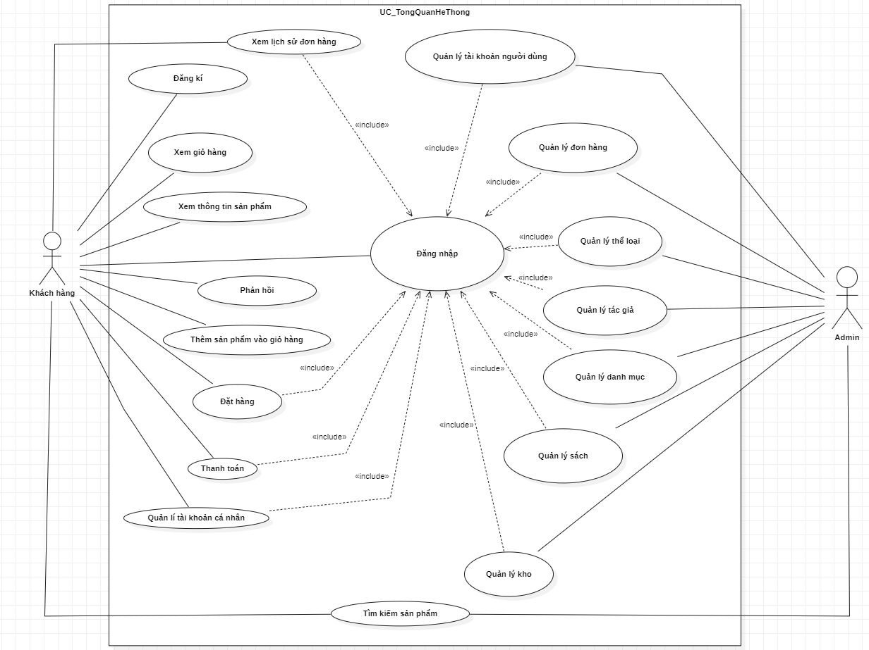

Biểu đồ 1. Sơ đồ chức năng tổng quan của hệ thống

* + 1. Sơ đồ Use case giỏ hàng

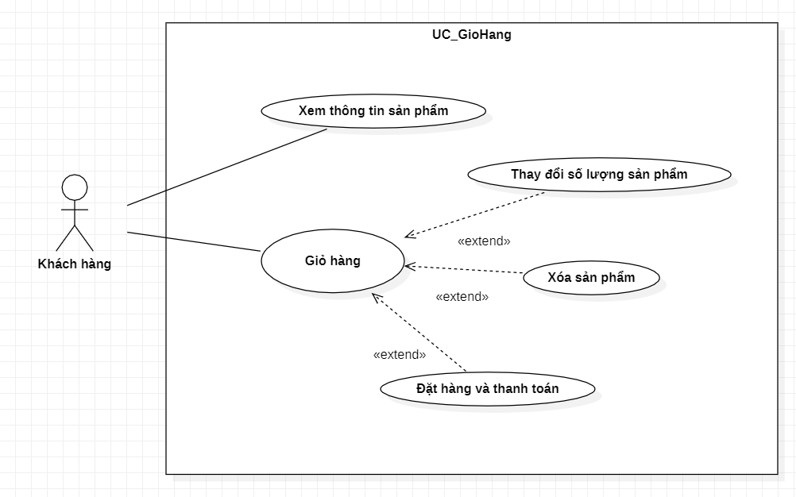

Biểu đồ 2. Sơ đồ chức năng giỏ hàng

* 1. Cở sở dữ liệu
     1. Mô tả các collection:
* Collection Tài khoản:

Bảng 1. Collection Tài khoản

|  |  |  |  |
| --- | --- | --- | --- |
| **Tên thuộc tính** | **Kiểu dữ liệu** | **Giá trị mặc định** | **Diễn giải** |
| _id | ObjectId |  | ID của tài khoản |
| username | String |  | Họ và tên người dùng |
| email | String |  | Email |
| phonenumber | Number |  | Số điện thoại |
| password | String |  | Mật khẩu |
| isAdmin | Boolean | false | Xác định là admin hay user thường |
| createdAt | Date |  | Ngày tạo tài khoản |
| updateAt | Date |  | Ngày cập nhật tài khoản |

* Collection Đơn hàng:

Bảng 2. Collection Đơn hàng

| **Tên thuộc tính** | **Kiểu dữ liệu** | **Giá trị mặc định** | **Diễn giải** |
| --- | --- | --- | --- |
| _id | ObjectId |  | ID đơn hàng |
| id_user | String |  | ID tài khoản khách hàng |
| username | String |  | Tên đầy đủ khách hàng |
| email | String |  | Email khách hàng |
| phone_number | Number |  | Số điện thoại khách hàng |
| address | String |  | Địa chỉ khách hàng |
| payment | String |  | Phương thức thanh toán |
| detail_cart | Array |  | Chi tiết giỏ hàng |
| statusOrder | String | Chưa xử lý | Trạng thái đơn hàng |
| totalOrder | Int32 |  | Tổng đơn hàng |
| timecreateOrder | String |  | Ngày tạo đơn hàng(ngày và giờ) |
| createdAt | Date |  | Ngày tạo đơn hàng |
| updatedAt | Date |  | Ngày cập nhật đơn hàng |

* Collection Kho hàng:

Bảng 3. Collection Kho hàng

|  |  |  |  |
| --- | --- | --- | --- |
| **Tên thuộc tính** | **Kiểu dữ liệu** | **Giá trị mặc định** | **Diễn giải** |
| _id | ObjectId |  | Id kho hàng |
| id_product | String |  | Id sản phẩm |
| sellquantity | Int32 |  | Số lượng sản phẩm bán ra |
| createdAt | Date |  | Ngày tạo sản phẩm kho hàng |
| updatedAt | Date |  | Ngày cập nhật số lượng sản phẩm trong kho hàng |

* Collection Sản Phẩm:

Bảng 4. Collection Sản Phẩm

|  |  |  |  |
| --- | --- | --- | --- |
| **Tên thuộc tính** | **Kiểu dữ liệu** | **Giá trị mặc định** | **Diễn giải** |
| _id | ObjectId |  | Id của sản phẩm |
| img_url | Array |  | URL hình ảnh của sản phẩm |
| title | String |  | Tựa sản phẩm |
| author | String |  | Tên tác giả |
| categories | String |  | Tên danh mục |
| description | String |  | Mô tả sản phẩm |
| price | Int32 |  | Giá sản phẩm |
| bookType | String |  | Thể loại sách |
| quantityonhand | Int32 | 20 | Số lượng sản phẩm trong kho |
| createdAt | Date |  | Ngày tạo sản phẩm |
| updatedAt | Date |  | Ngày cập nhật sản phẩm |

* Collection Danh mục:

Bảng 5. Collection Danh mục

|  |  |  |  |
| --- | --- | --- | --- |
| **Tên thuộc tính** | **Kiểu dữ liệu** | **Giá trị mặc định** | **Diễn giải** |
| _id | ObjectId |  | ID của danh mục |
| category_name | String |  | Tên danh mục |
| createdAt | Date |  | Ngày tạo danh mục |
| updatedAt | Date |  | Ngày cập nhật danh mục |

* Collection Thể loại sách:

Bảng 6. Collection Thể loại sách

|  |  |  |  |
| --- | --- | --- | --- |
| **Tên thuộc tính** | **Kiểu dữ liệu** | **Giá trị mặc định** | **Diễn giải** |
| _id | ObjectId |  | ID của thể loại sách |
| booktype_name | String |  | Tên thể loại sách |
| category_name | String |  | Tên danh mục |
| createdAt | Date |  | Ngày tạo thể loại |
| updatedAt | Date |  | Ngày cập nhật thể loại |

* Collection Tác giả:

Bảng 7. Collection Tác giả

|  |  |  |  |
| --- | --- | --- | --- |
| **Tên thuộc tính** | **Kiểu dữ liệu** | **Giá trị mặc định** | **Diễn giải** |
| _id | ObjectId |  | ID của tác giả |
| author_name | String |  | Tên tác giả |
| createdAt | Date |  | Ngày tạo tác giả |
| updatedAt | Date |  | Ngày cập nhật tác giả |

* + 1. Biểu đồ cơ sở dữ liệu:

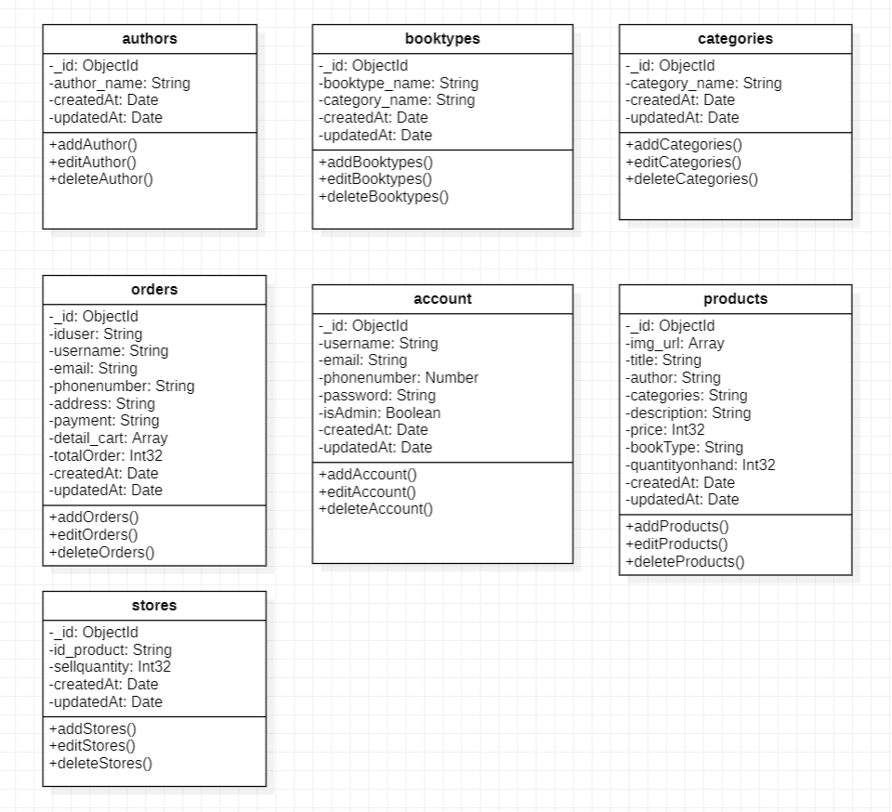

Biểu đồ 3. Biểu đồ cơ sở dữ liệu

1. Kết quả đạt được

Website được xây dựng với giao diện thân thiện và đơn giản, mang tới trải nghiệm tốt cho khách hàng.

-**Website ở phía khách hàng**:

**+ Trang chủ**: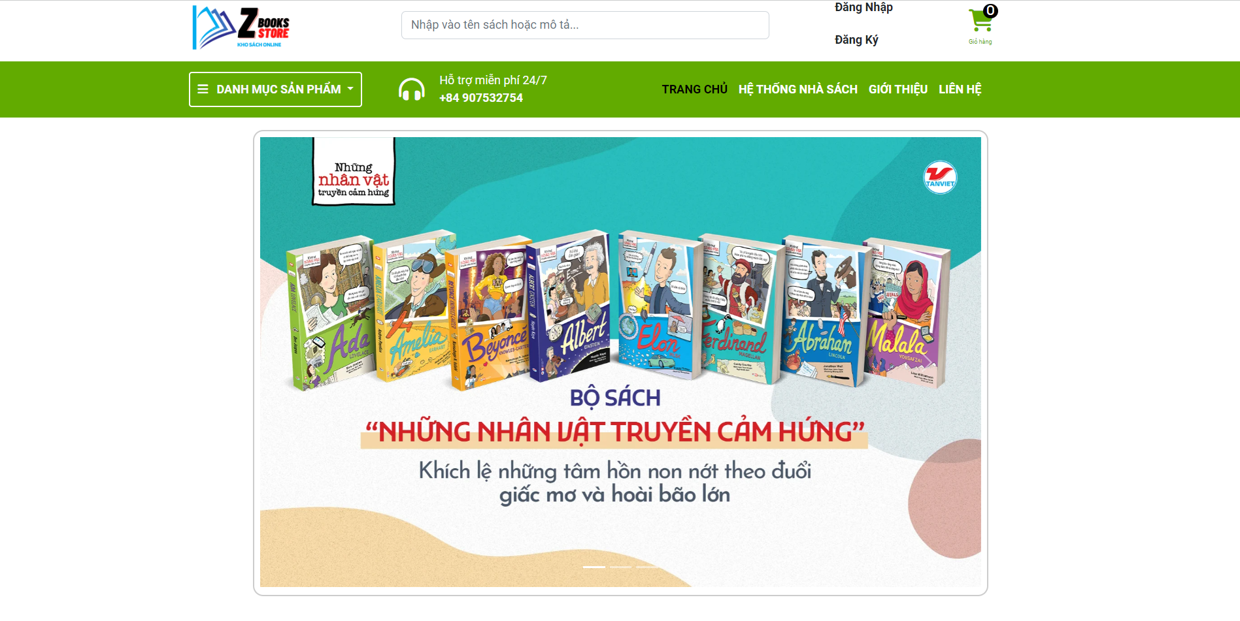

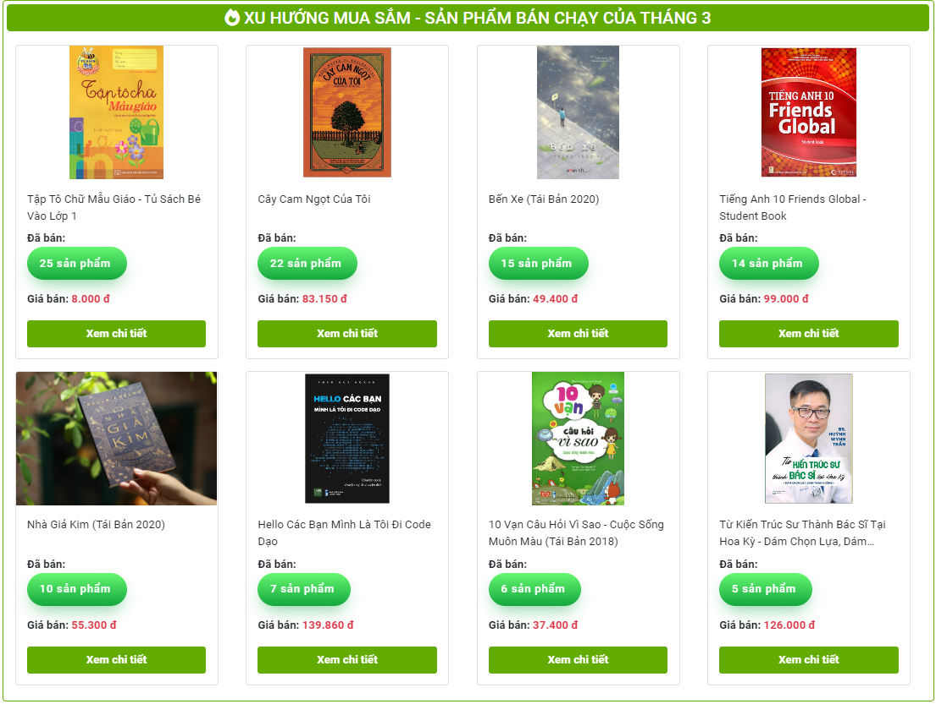



Hình 1. Trang chủ

**+ Trang Hệ thống nhà sách:**

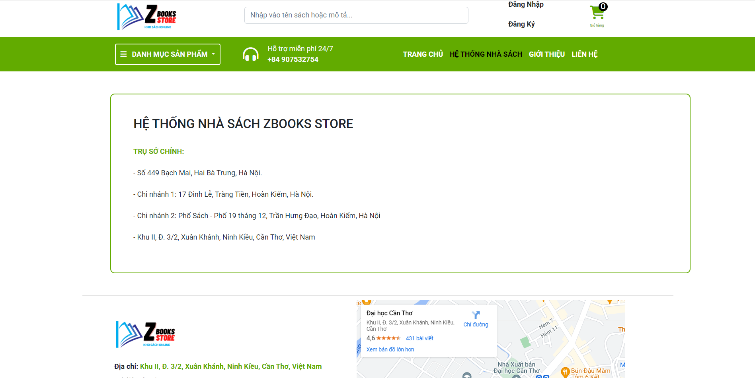

Hình 2. Trang hệ thống nhà sách

**+ Trang Giới thiệu:**

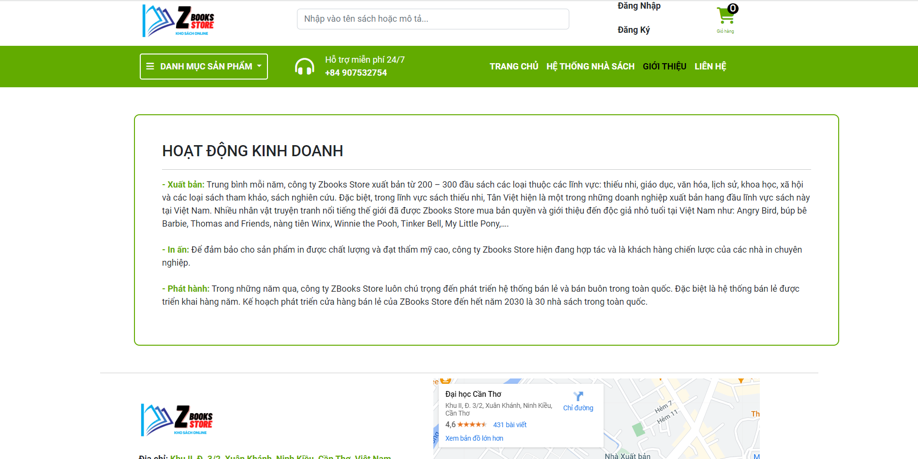

Hình 3. Trang giới thiệu

**+ Trang Liên hệ:**

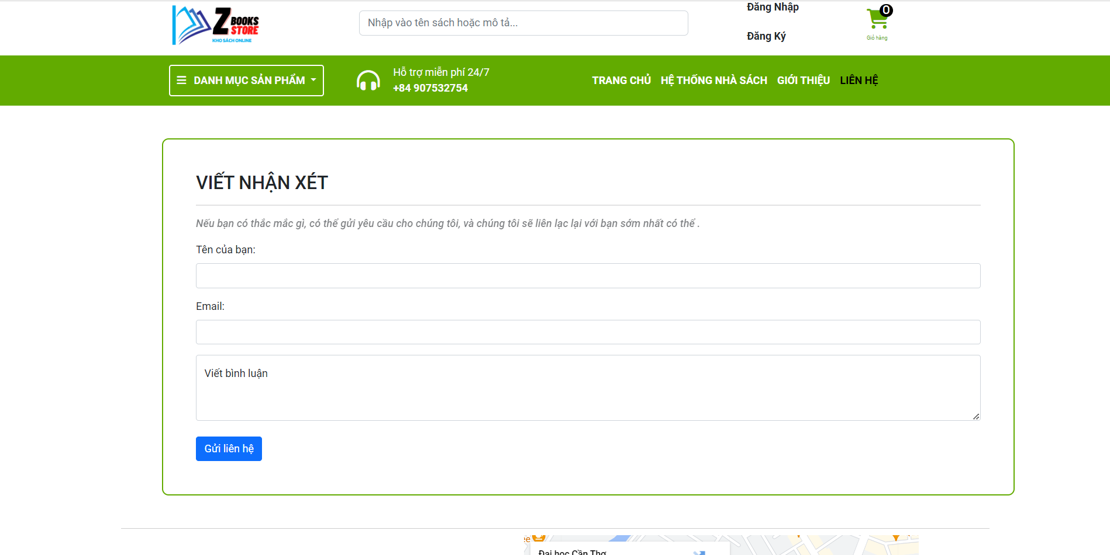

Hình 4. Trang liên hệ

**+ Trang Danh mục sản phẩm:**

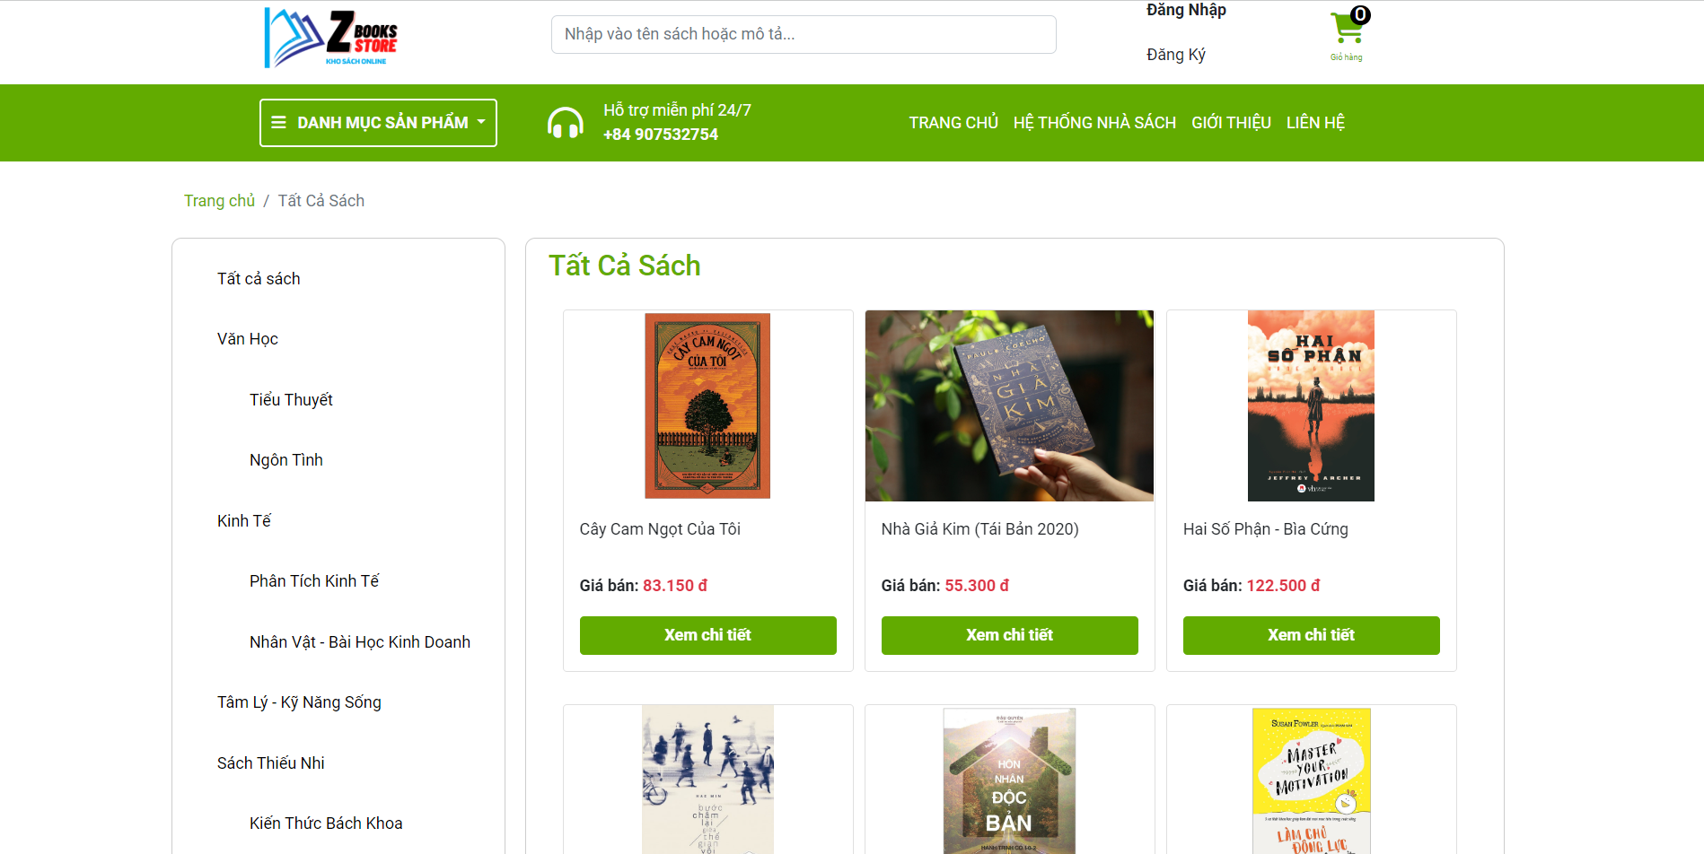

Hình 5. Trang danh mục sản phẩm

**+ Trang Chi tiết sản phẩm:**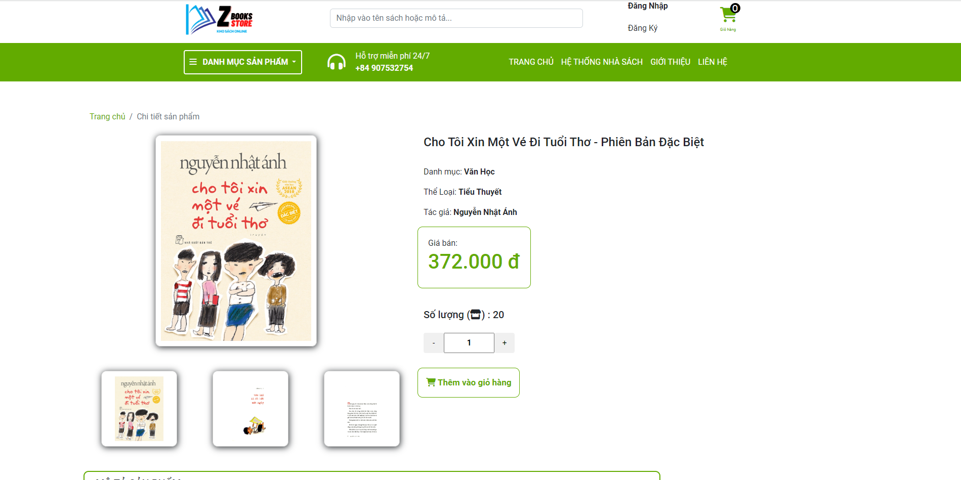

Hình 6. Trang chi tiết sản phẩm

**+ Trang Tìm kiếm sản phẩm:**

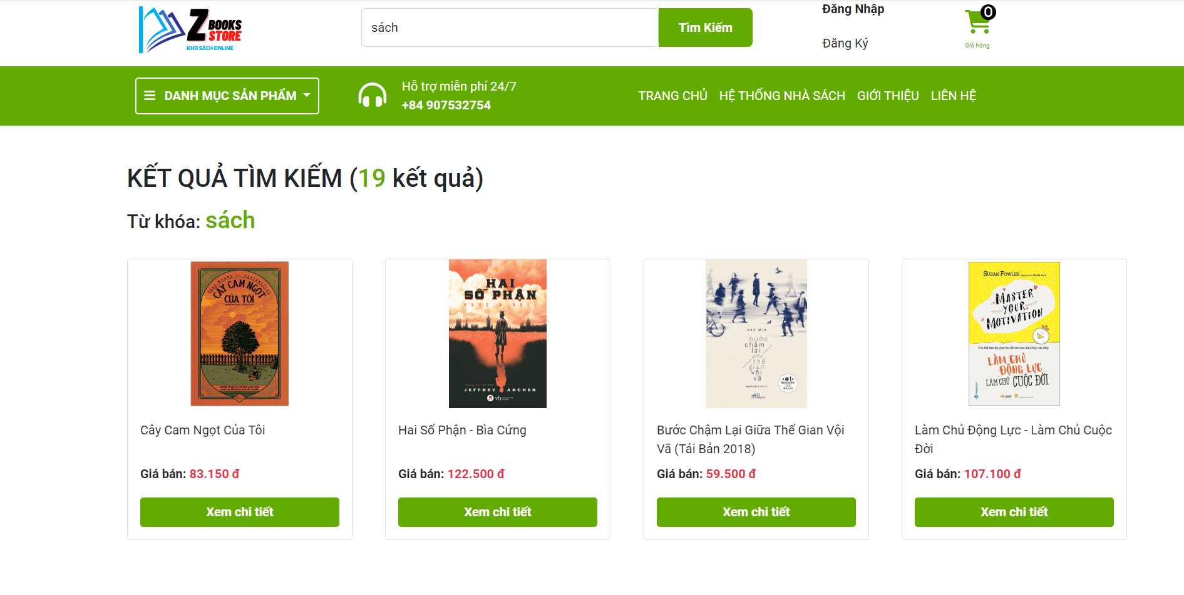

Hình 7. Trang tìm kiếm sản phẩm

**+ Trang Đăng nhập:**

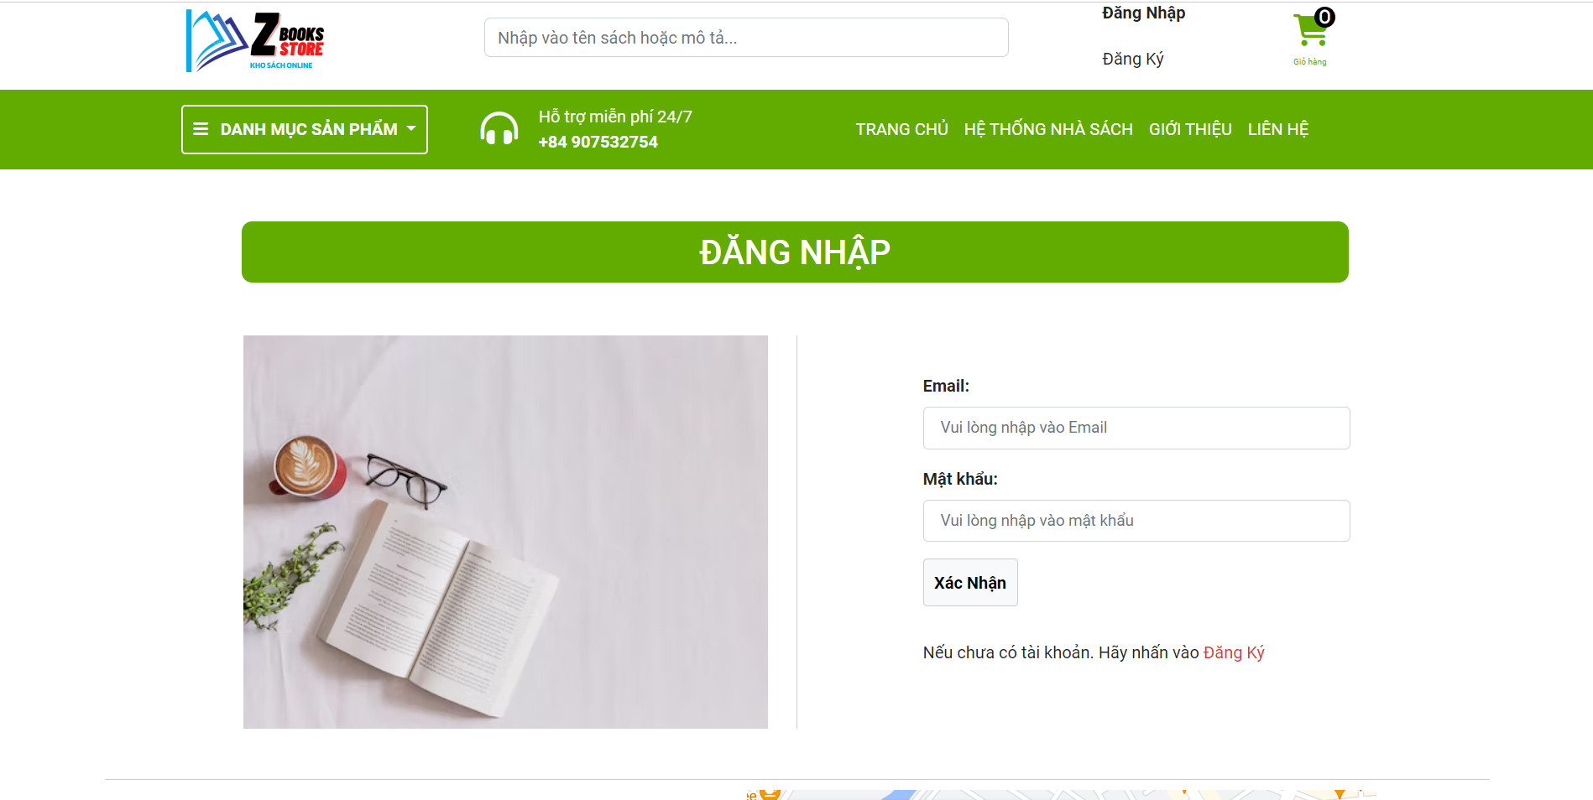

Hình 8. Trang đăng nhập

**+ Trang Đăng ký:**

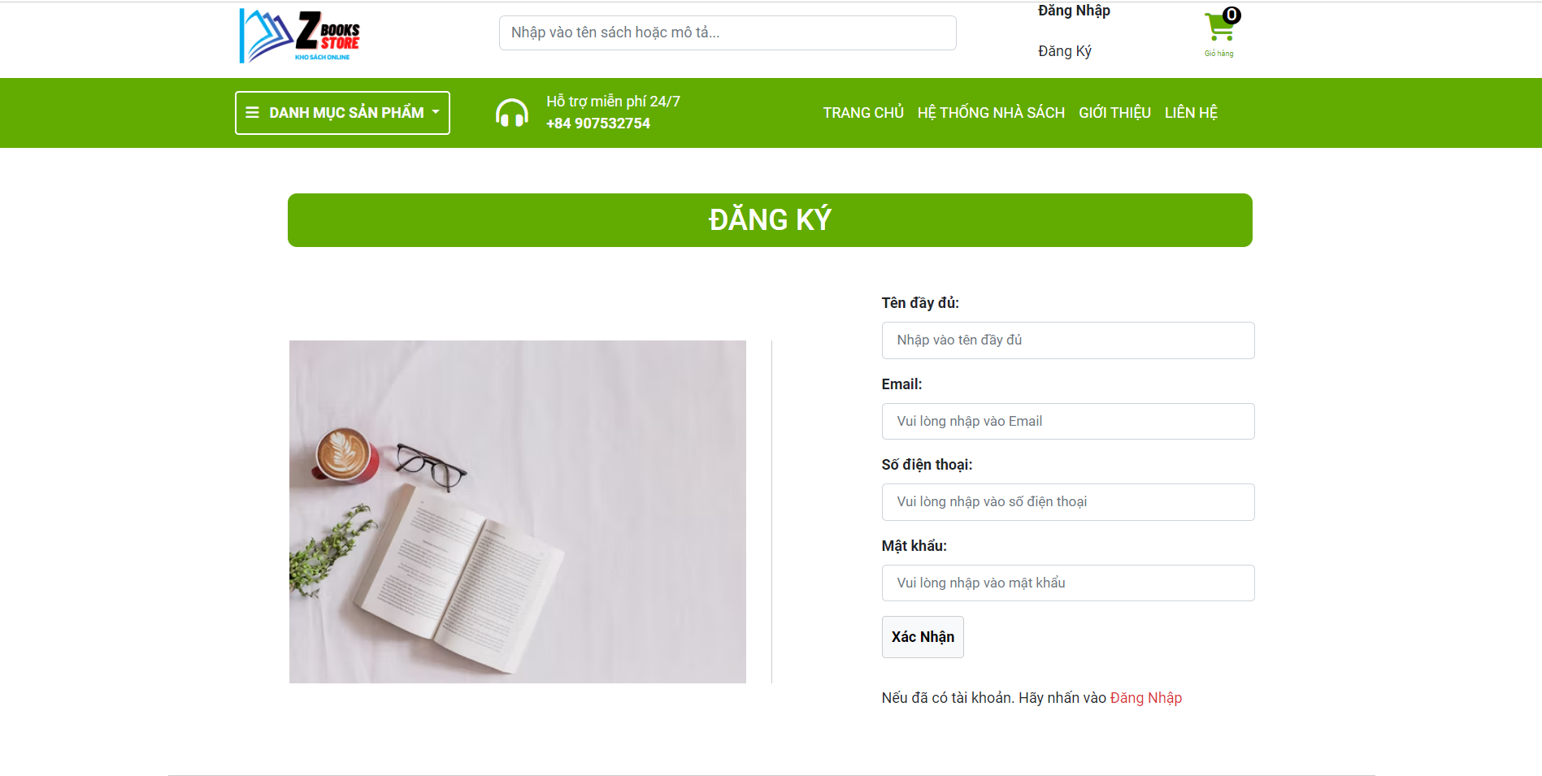

Hình 9. Trang đăng ký

**+ Trang Thông tin tài khoản:**

* Xem thông tin cá nhân (Chỉnh sửa thông tin và đổi mật khẩu)
* Xem được danh sách đơn hàng đã đặt.

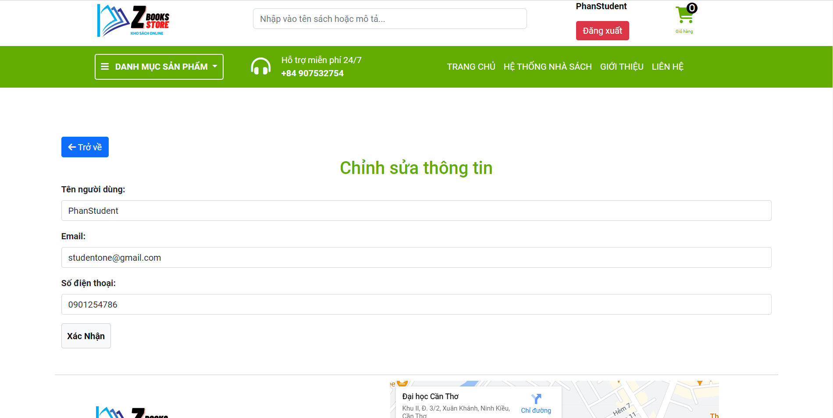

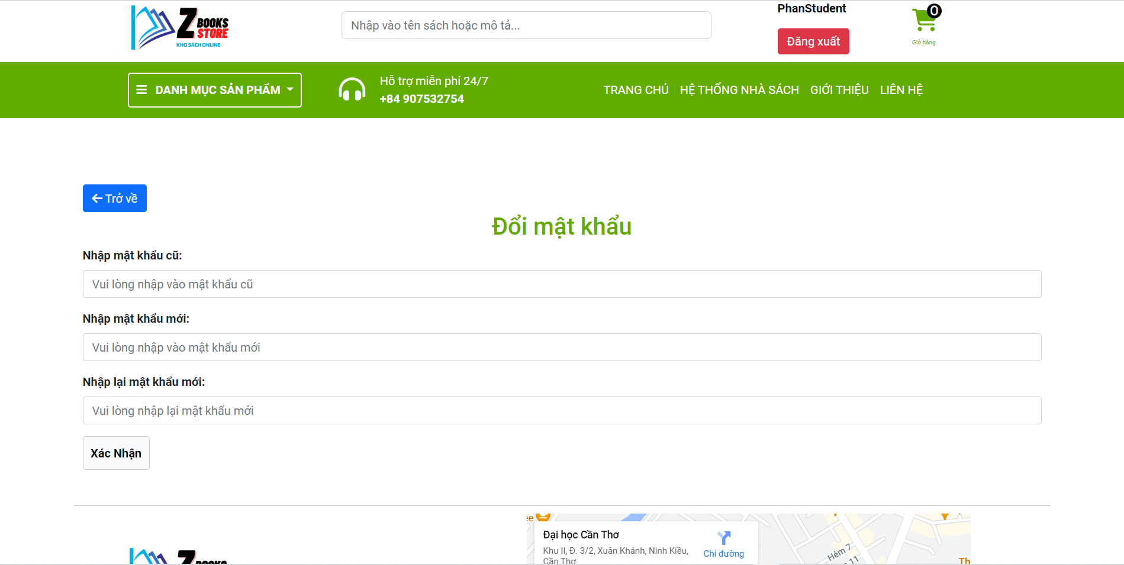

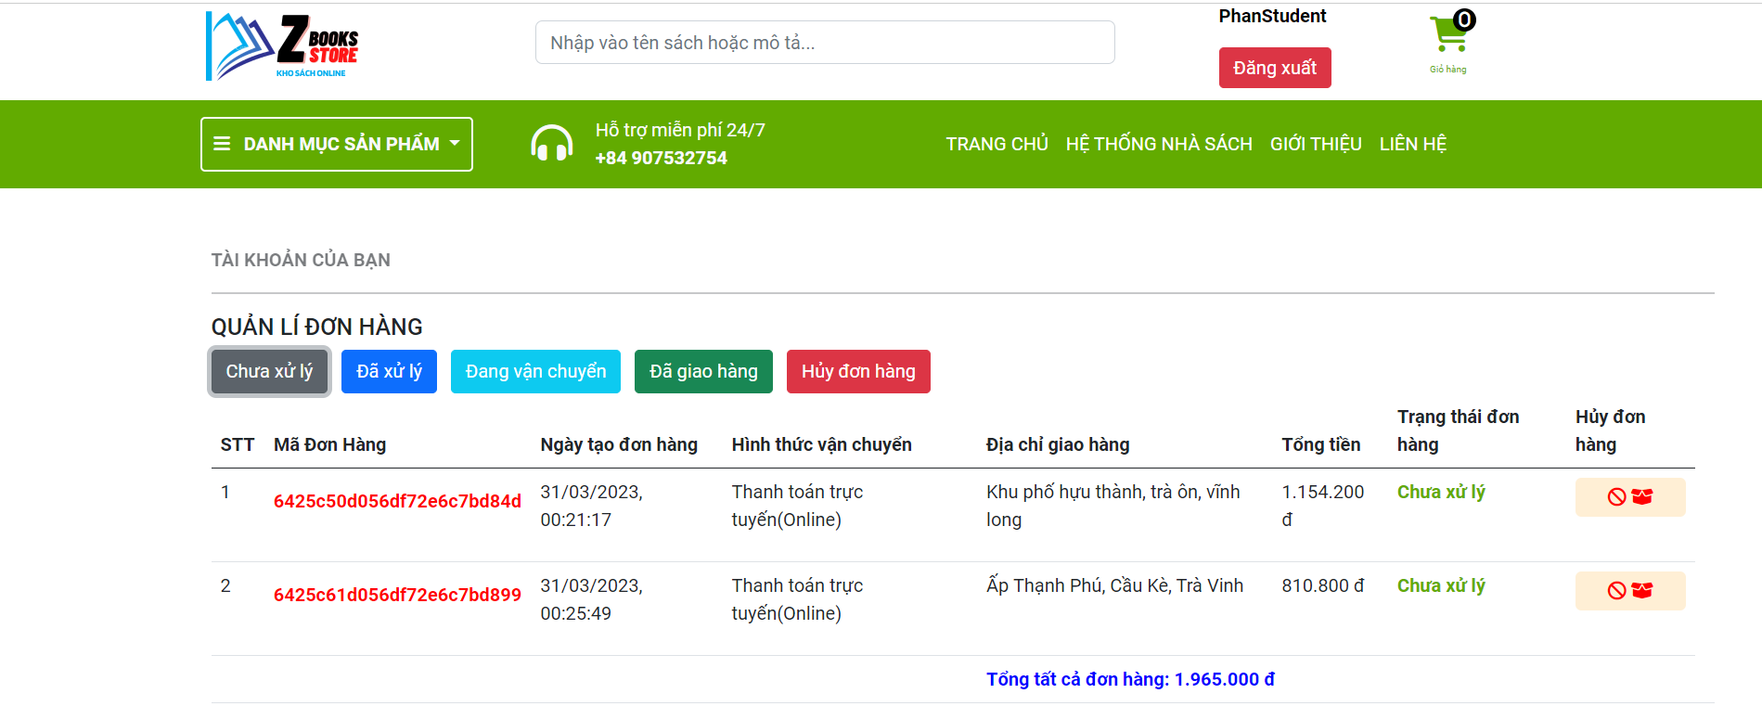

Hình 10. Trang thông tin tài khoản

**+ Trang Xem lại chi tiết đơn hàng:**

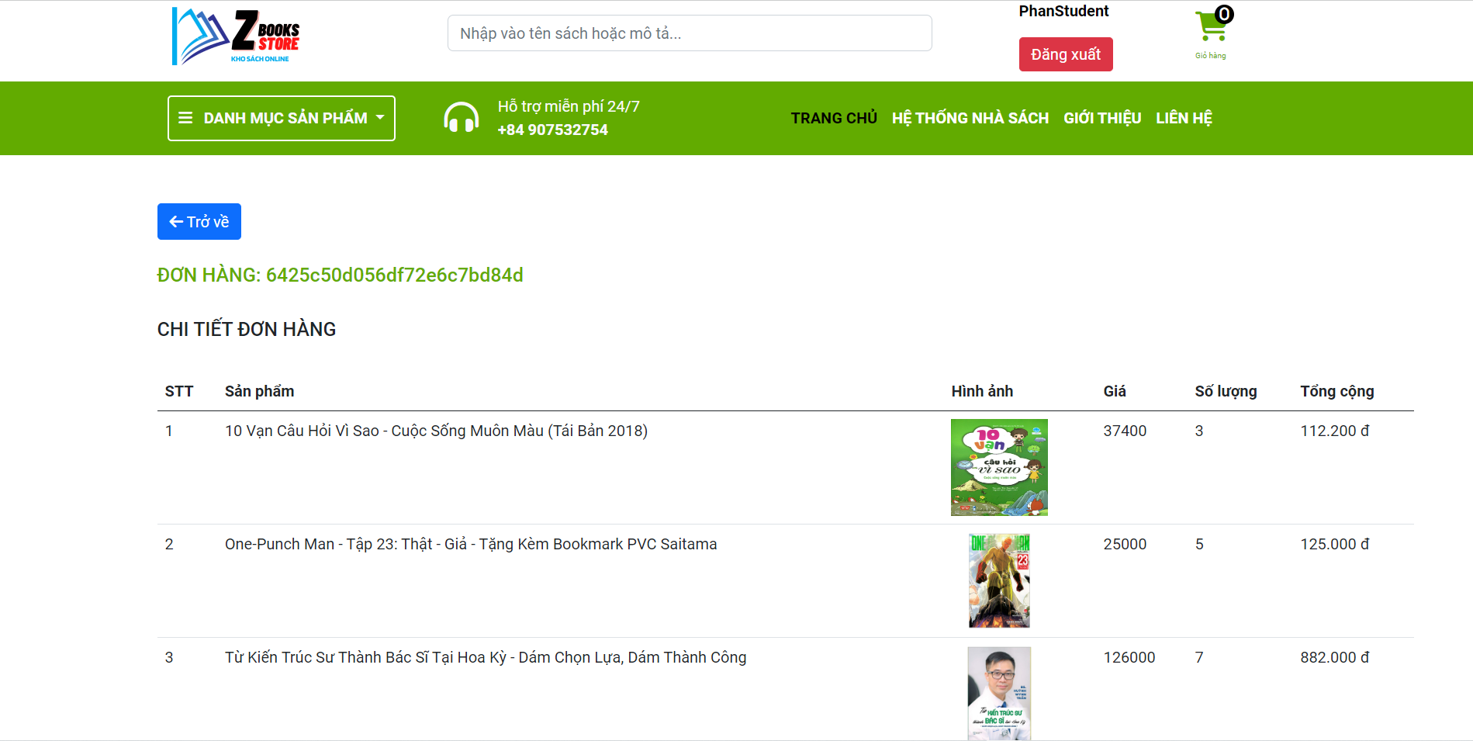

Hình 11. Trang xem lại chi tiết đơn hàng

**+ Trang Giỏ hàng:**

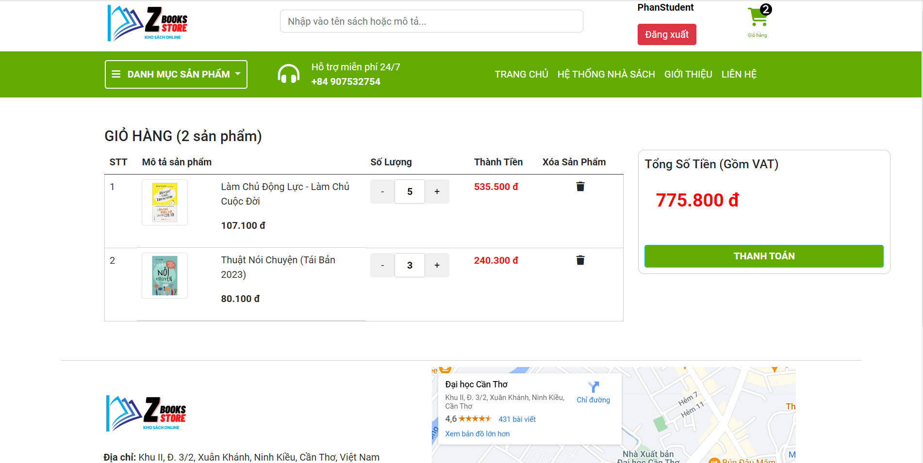

Hình 12. Trang xem giỏ hàng

**+ Trang Đặt hàng và thanh toán:**

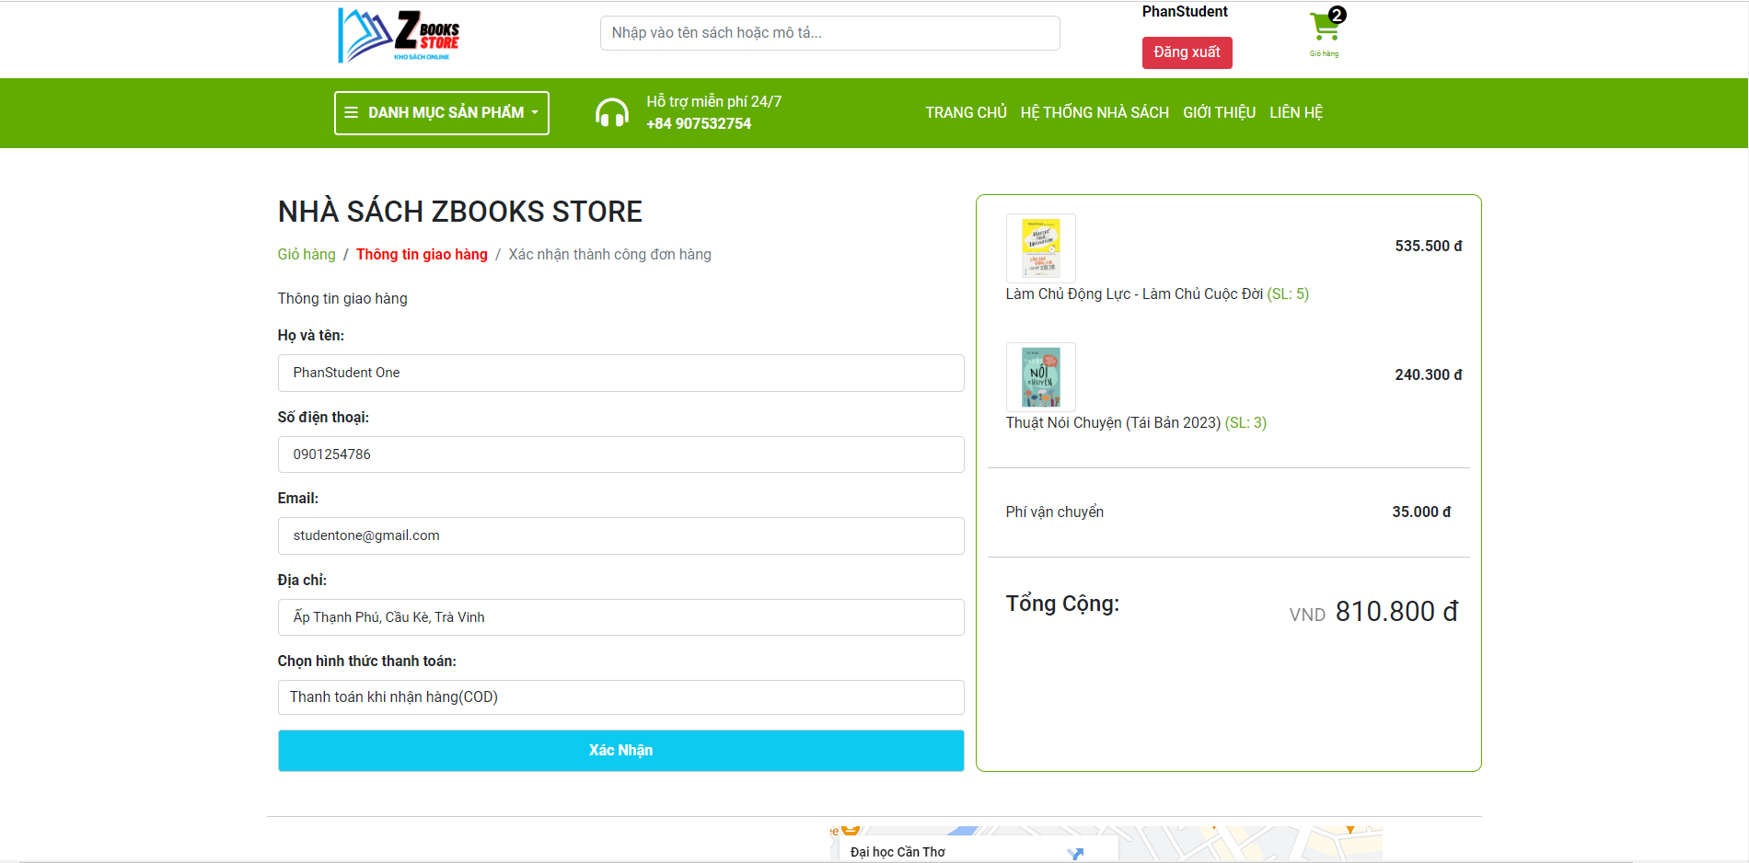

Hình 13. Trang đặt hàng và thanh toán

**+ Trang Đặt hàng thành công:**

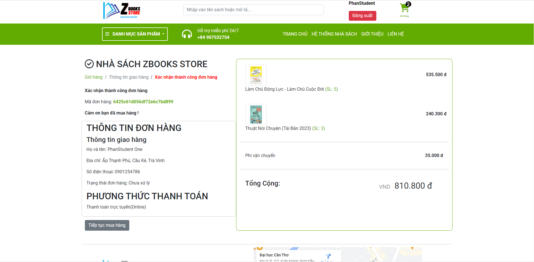

Hình 14. Trang đặt hàng thành công

-**Website ở phía người quản lý (Admin)**:

**+ Trang Quản lý sách:**

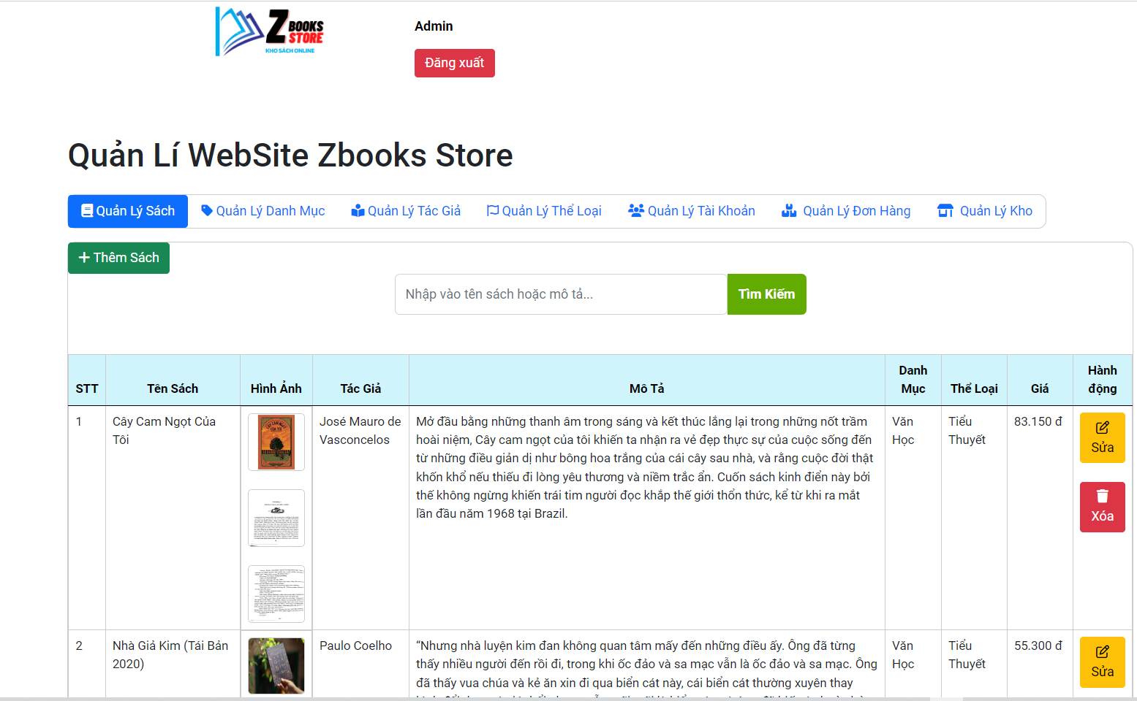

Hình 15. Trang quản lý sách

**+ Trang Thêm sách mới:** 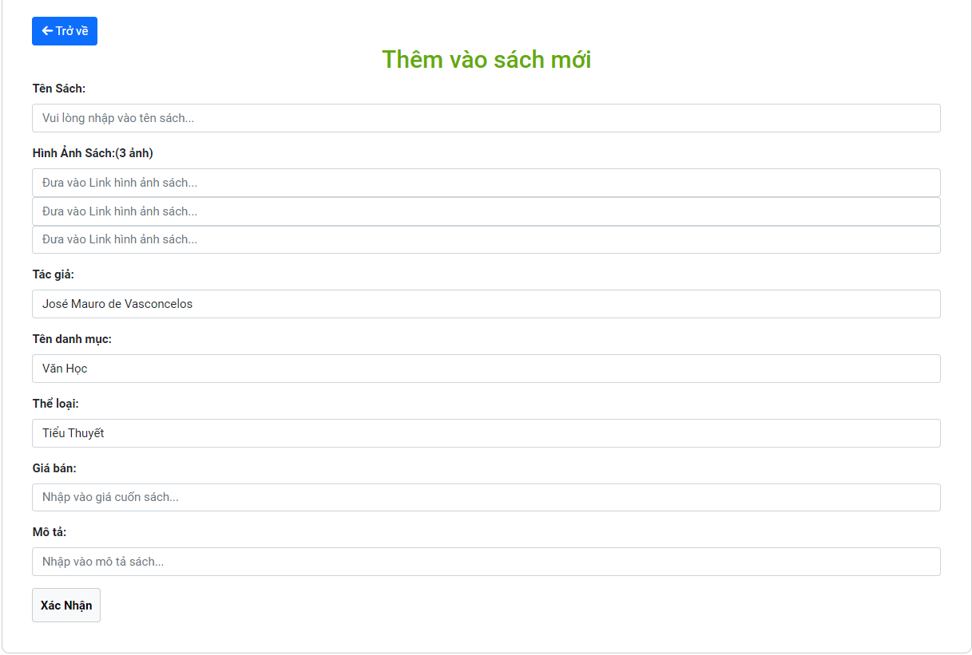

Hình 16. Trang thêm sách mới

**+ Trang Quản lý Danh mục:**

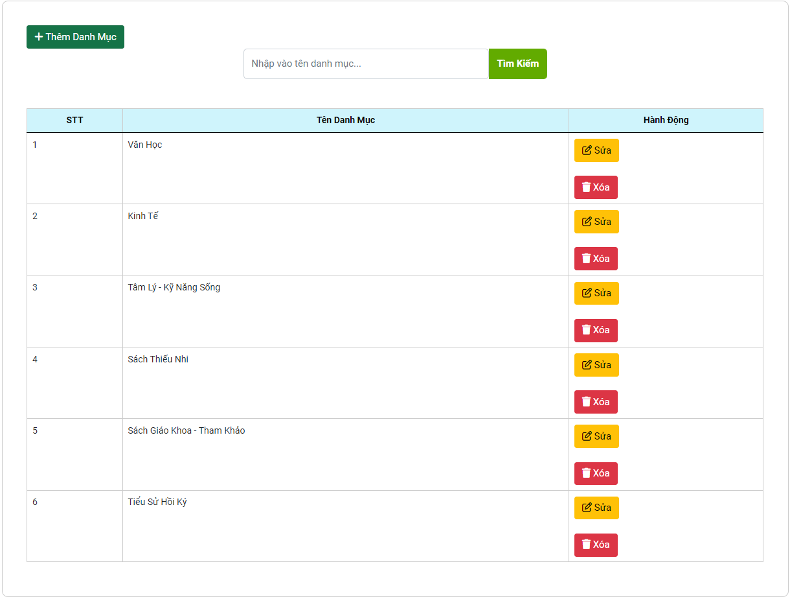

Hình 17. Trang quản lý danh mục

**+ Trang Thêm danh mục mới:**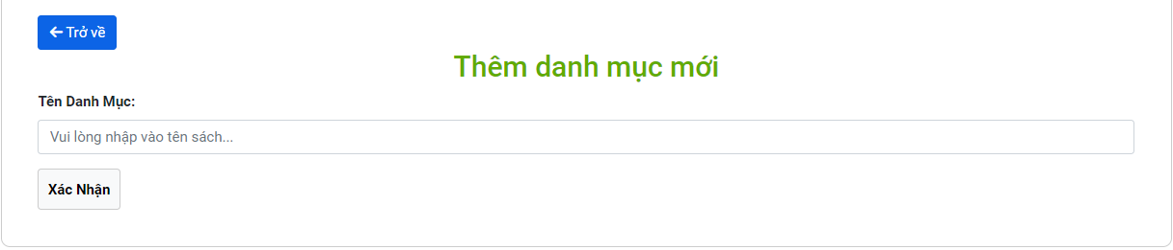

Hình 18. Trang thêm danh mục mới

**+ Trang Quản lý thể loại:**

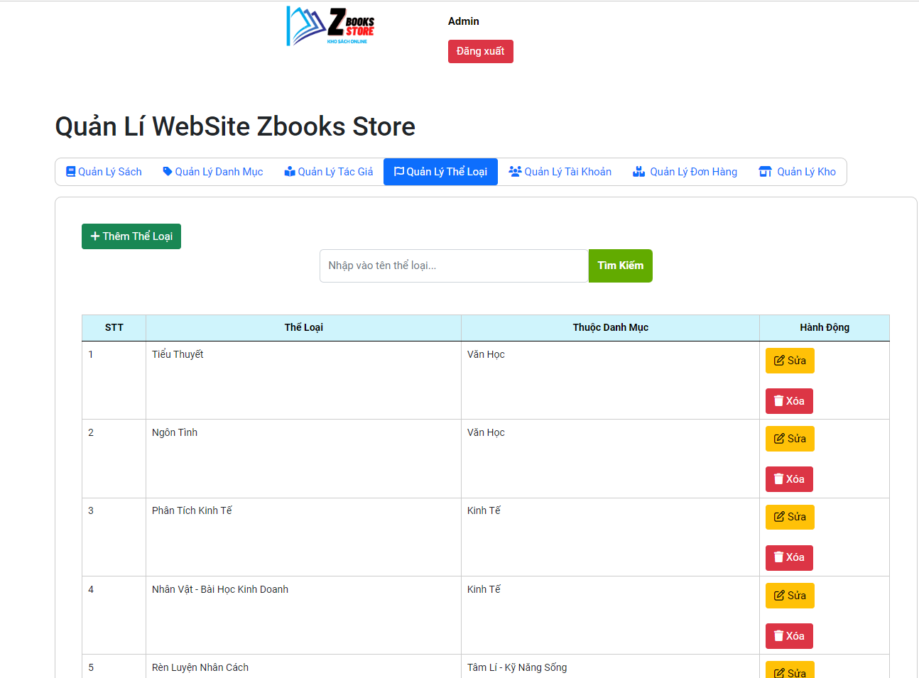

Hình 19. Trang quản lý thể loại

**+Trang Thêm thể loại mới:**

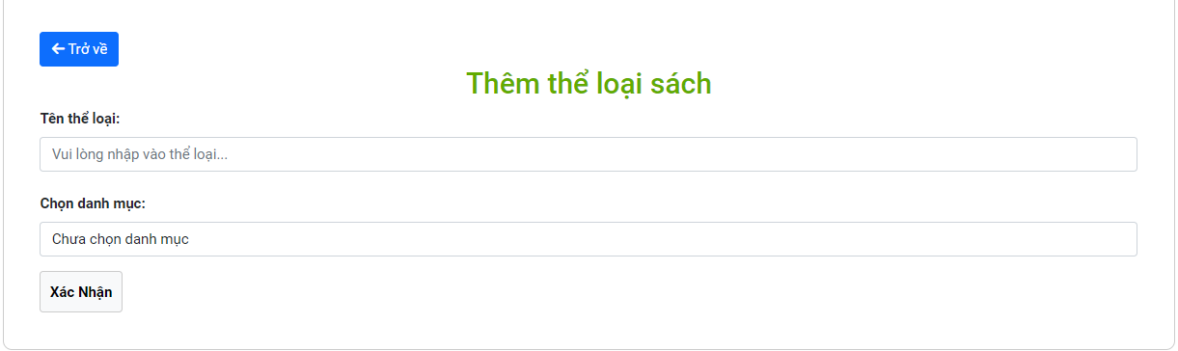

Hình 20. Trang thêm thể loại mới

**+ Trang Quản lý tác giả:**

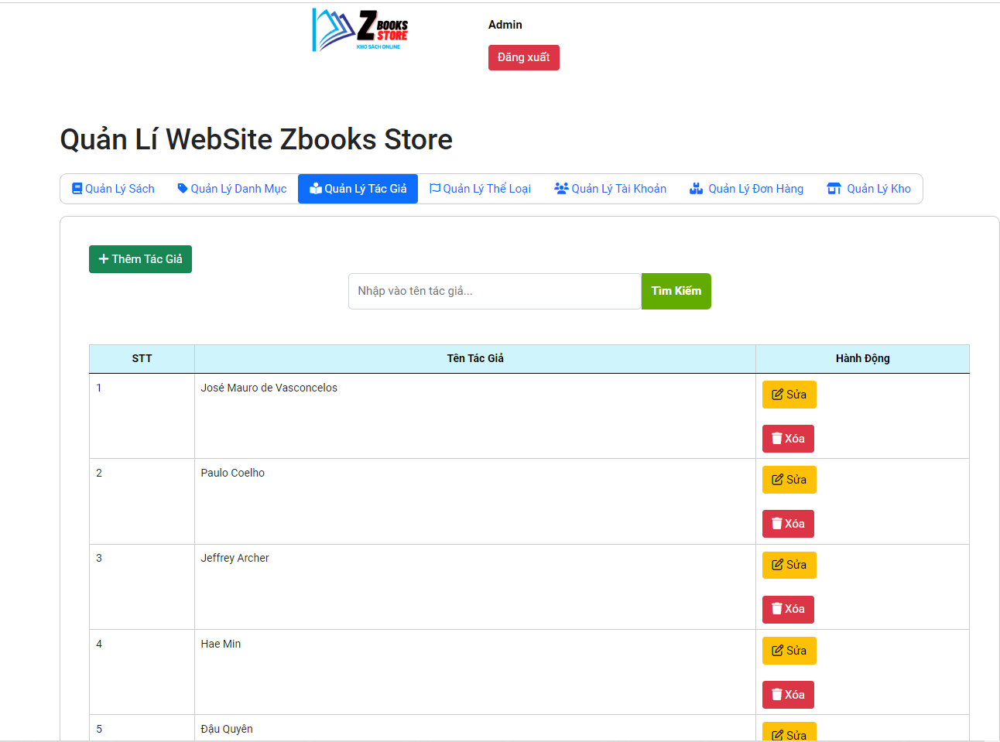

Hình 21. Trang quản lý tác giả

**+ Trang Thêm tác giả mới:**

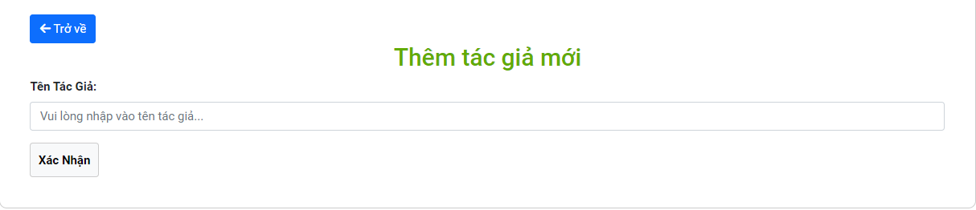

Hình 22. Trang thêm tác giả mới

**+ Trang Quản lý tài khoản người dùng:**

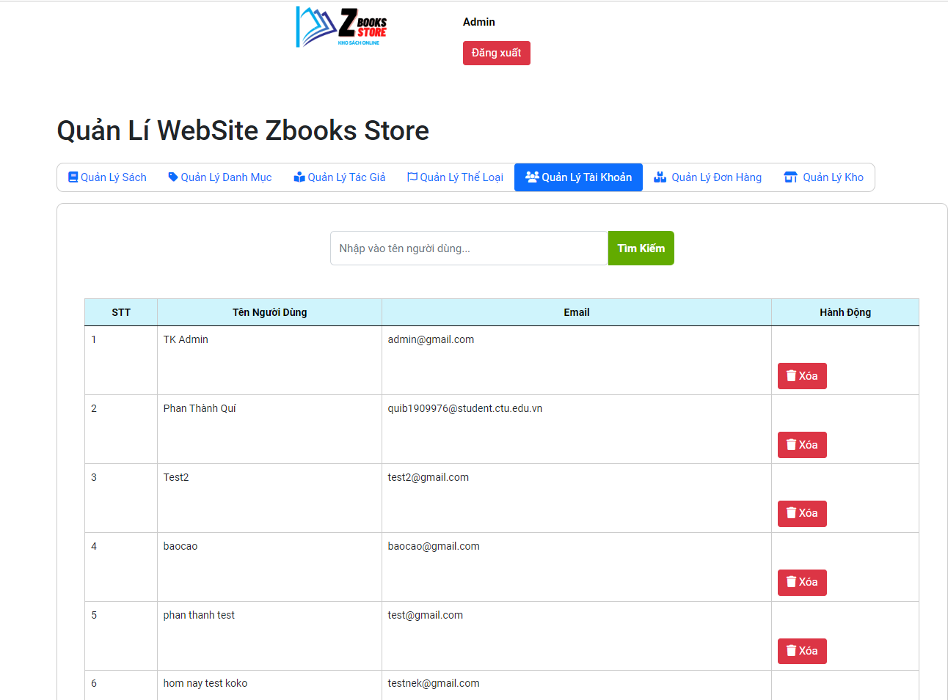

Hình 23. Trang quản lý tài khoản người dùng

**+ Trang Quản lý đơn hàng:**

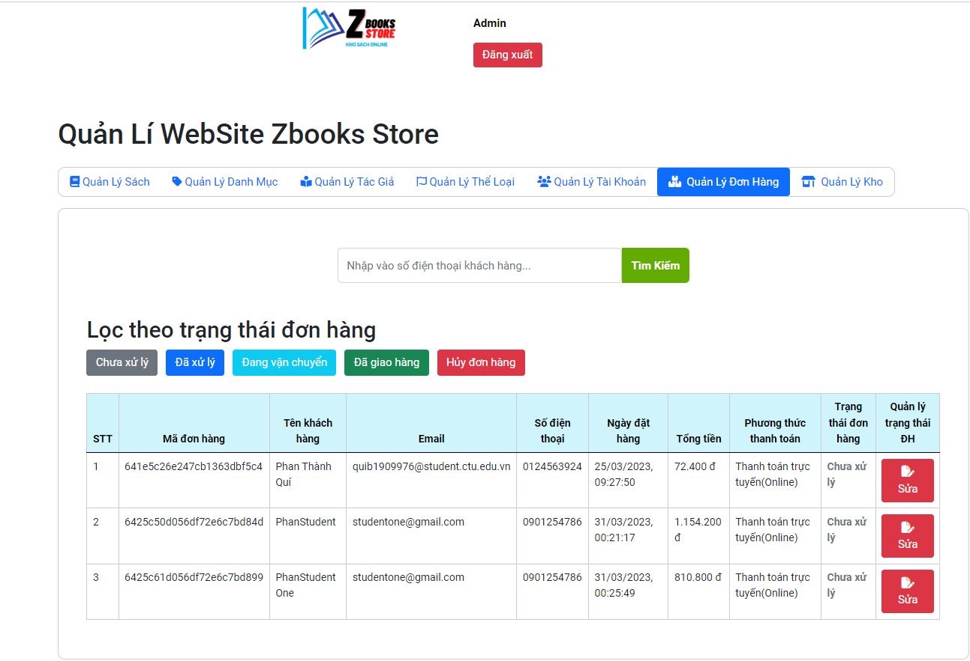

Hình 24. Trang quản lý đơn hàng

**+ Trang Cập nhật trạng thái đơn hàng:**

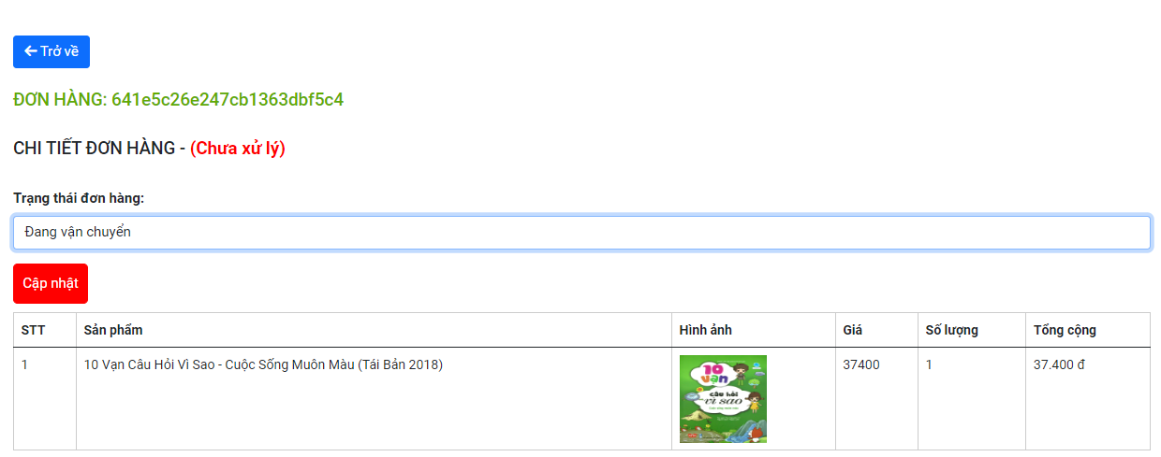

Hình 25. Trang cập nhật trạng thái đơn hàng

**+ Trang Quản lý kho:**

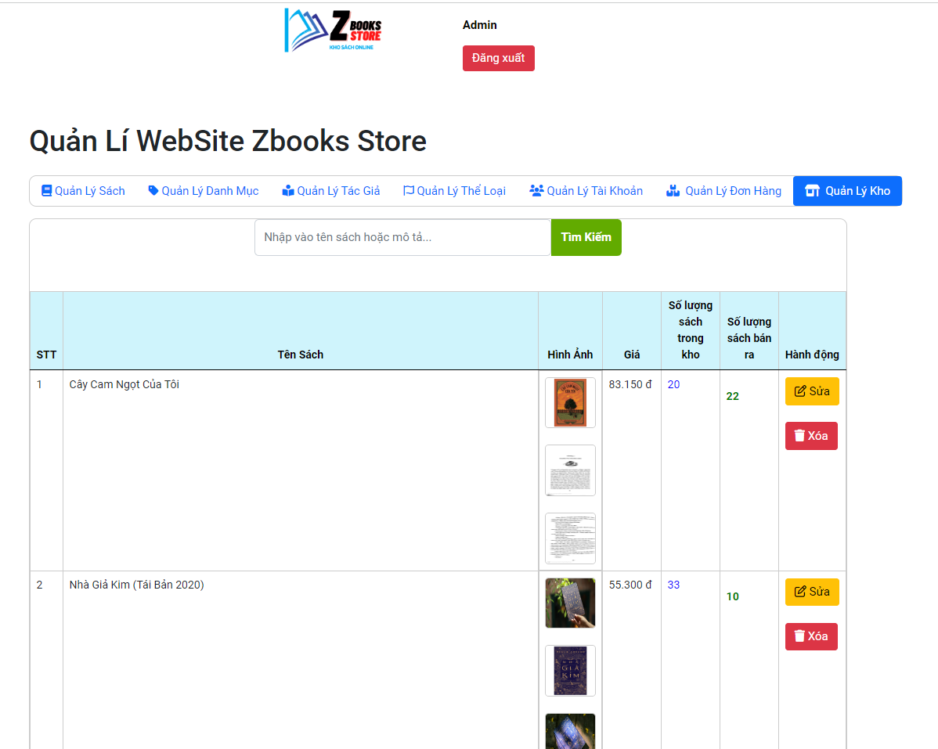

**+ Cập nhật kho:**

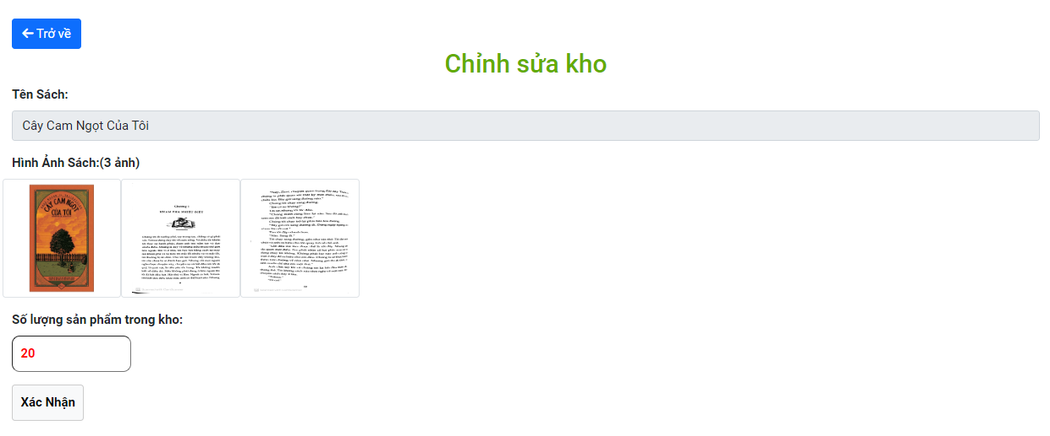

PHẦN KẾT LUẬN

* 1. Kết quả

Sau một thời gian tìm kiếm thông tin và khảo sát qua các nhà sách cũng như tham khảo một số website bán sách trực tuyến như [**https://fahasa.com**](https://fahasa.com), [**https://nhasachphuongnam.com**](https://nhasachphuongnam.com)**,** [**https://nhasachquangloi.vn/**](https://nhasachquangloi.vn/)**.** Từ đó em đã hoàn thiện được đề tài “**Xây dựng website bán sách online**” cho cửa hàng Zbook Store với những kết quả thu được như sau:

* Hệ thống website cung cấp đầy đủ được các thông tin về sách, liệt kê những cuốn sách bán chạy theo xu hướng mua sắm.
* Website có hiển thị được danh mục sách, chi tiết 1 cuốn sách.
* Hoàn thiện được chức năng thêm sản phẩm vào giỏ hàng, thực hiện đặt hàng và thanh toán sản phẩm.
* Website có đầy đủ một số chức năng cơ bản dành cho Admin như xem, sửa, xóa các loại sách, quản lý tác giả, quản lý thể loại, quản lý tài khoản người dùng, quản lý đơn hàng, quản lý kho.

🡺 Thuận lợi và tiết kiệm cho người dùng và cửa hàng trong việc mua, bán các loại sách.

* 1. Mặt hạn chế

- Do hạn chế nhất định về kiến thức cũng như thời gian còn hạn hẹp nên:

* Giao diện (UI) phía khách hàng còn chưa đẹp.
* Các chức năng chưa được hoàn thiện đầy đủ.
* Website còn chưa được bảo mật tốt.
  1. Hướng phát triển

- Xây dựng một số chức năng khác như: theo dõi chi tiết tình trạng giao hàng shipper, thêm bình luận vào chi tiết sản phẩm, đánh giá được sản phẩm.

- Xây dựng tính năng báo cáo và phân tích hoạt động bán hàng.

- Thêm chức năng hỗ trợ ngôn ngữ để khách hàng là người nước ngoài có thể mua hàng online trên website.

- Thiết kế giao diện đẹp hơn và giao diện đáp ứng trên các thiết bị khác nhau.

- Áp dụng tính năng hỗ trợ chat trực tiếp với khách hàng.

TÀI LIỆU THAM KHẢO

1. Slide bài giảng CT275 – Môn Công nghệ Web (Thầy Bùi Võ Quốc Bảo).
2. Slide bài giảng CT449 – Phát triển ứng dụng Web (Thầy Bùi Võ Quốc Bảo).
3. TS. Phạm Thị Xuân Lộc, TS. Phạm Thị Ngọc Diễm, giáo trình Ngôn ngữ mô hình hóa UML, NXB Đại Học Cần Thơ, 2014.
4. MVC – Wikipedia tiếng Việt - <https://vi.wikipedia.org/wiki/MVC>.
5. jQuery, <https://api.jquery.com/>.
6. MEVN Stack tutorial[:https://signoz.io/blog/mevn-stack-tutorial/](:%20https:/signoz.io/blog/mevn-stack-tutorial/)
7. HTML, CSS, JS **-** <https://wiki.tino.org/html-css-javascript-la-gi/>
8. Boostrap 5 -  [https://www.w3schools.com/bootstrap5/](%20https:/www.w3schools.com/bootstrap5/)
9. Document Vuejs - <https://vuejs.org/>